# ETUDE DU THEME PRINCIPALE

## INTRODUCTION GENERALE

Dans un monde de plus en plus numérisé, les formes traditionnelles de travail évoluent rapidement pour faire place à des modèles plus souples, notamment le Télé Travaille. Ce mode de travail indépendant attire de plus en plus de professionnels à travers le monde et représente aujourd’hui une composante essentielle du marché de l’emploi.

Le développement du travail indépendant est favorisé par la flexibilité qu’il offre, tant aux travailleurs qu’aux entreprises. Dans un contexte économique mondial marqué par la recherche de performance, de réduction des coûts et de rapidité d’exécution, les plateformes de Recrutement En Ligne jouent un rôle stratégique en réinventant la façon dont les missions professionnelles sont confiées, exécutées et rémunérées.

Au Cameroun, cette dynamique n’est pas encore Développer, du au réalité Local du continent très différentes des pays Occidentaux. Le pays fait face à un taux de chômage élevé, notamment chez les jeunes diplômés, malgré un vivier important de talents compétents. Plusieurs facteurs aggravent cette situation : le manque de création d’emplois, la lenteur des processus de recrutement formels, et l’exigence d’expérience professionnelle même pour les postes débutants.

Dans cette optique, promouvoir l’auto-emploi, faciliter la mise en relation directe entre employeurs et jeunes talents locaux, et soutenir des modes de collaboration plus agiles devient un levier de développement crucial.

Ce projet a pour objectif de concevoir et développer une plateforme numérique unifier dédiée à l’accompagnement des populations dans leur recherche d’expérience professionnelle et d’opportunités de recrutement. Au-delà de cette première étape, la plateforme ambitionne d’offrir un cadre sécurisé pour la gestion de missions rémunérées, incluant la signature de contrats, la gestion de projets collaboratifs ainsi qu’un système de communication interne fluide entre les différentes parties prenantes.

Il s’adresse à la fois :

Aux freelances et jeunes diplômés en quête d’opportunités professionnelles concrètes,

Aux entreprises, startups et PME cherchant des compétences à forte valeur ajoutée sans lourdeur administrative.

Cette solution technologique se veut un outil stratégique pour réduire le chômage au Cameroun, tout en répondant à la transformation numérique du marché du travail.

## PROBLEME RESOLU ET IMPORTANCE DU PROJET

Malgré une jeunesse de plus en plus formée et compétente au Cameroun, le décalage entre l'offre et la demande d'emploi demeure important. Plusieurs jeunes diplômés et professionnels qualifiés se retrouvent au chômage ou sous-employés, non pas à cause d’un manque de compétences, mais à cause de barrières systémiques dans le processus classique d’embauche :

Lenteur des démarches administratives, Manque de transparence dans le processus de recrutement, Priorisation de l’expérience professionnelle au détriment du potentiel, Faible accès des entreprises aux bons profils au bon moment.

En parallèle, les petites entreprises et startups peinent elles aussi à trouver rapidement des compétences ciblées pour des missions ponctuelles ou spécifiques, faute de moyens ou de structures de recrutement performantes.

Dans un contexte où le secteur informel domine et où les procédures classiques d’emploi sont souvent longues, rigides et coûteuses, il devient urgent de proposer des alternatives modernes.

Le freelancing et les plateformes numériques de travail collaboratif apparaissent alors comme des solutions concrètes pour favoriser l’auto-emploi, accélérer les mises en relation professionnelles, et stimuler une économie digitale plus inclusive.

Ce projet s’inscrit pleinement dans cette dynamique. Il vise à offrir une plateforme numérique unifiée facilitant la rencontre entre employeurs, entrepreneurs et jeunes talents, dans une logique de collaboration flexible, rapide et transparente. En misant sur la confiance, la compétence et la responsabilisation des jeunes, cette solution contribue non seulement à réduire le taux de chômage à court et moyen terme, mais aussi à encourager une nouvelle culture du travail fondée sur le résultat, l’initiative personnelle, et la transformation digitale du tissu entrepreneurial camerounais.

## OBJECTIFS DU PROJET

### Objectif Générale

L’objectif principal de ce projet est de concevoir et développer une plateforme numérique innovante visant à faciliter la mise en relation entre employeurs et talents dans leurs domaines tout en offrant des outils efficaces pour la gestion collaborative de projets lier aux emplois si besoin se fait sentir, la contractualisation, et le suivi de paiements.

Ce projet s’inscrit dans un contexte socio-économique où le taux de chômage au Cameroun reste élevé malgré un vivier important de compétences, freinées par des processus d’embauche longs, rigides et peu adaptés aux réalités actuelles. L’objectif est donc de contribuer à la réduction du chômage, à la promotion de l’auto-emploi et à la démocratisation de l’accès aux opportunités professionnelles.

### Objectifs spécifiques

* Faciliter l’accès aux opportunités professionnelles
* Permettre la recherche et la postulation à des offres de missions freelance, stages et emplois.
* Offrir aux entreprises la possibilité de publier des offres et de consulter les profils des talents.
* Proposer un système de recommandation intelligent
* Intégrer un algorithme de suggestion basé sur l’analyse de compétences et d’expériences.
* Optimiser la gestion des projets en entreprise
* Gérer les projets et les tâches via un système collaboratif.
* Attribuer des rôles avec des permissions spécifiques.
* Permettre l’invitation et la suppression de membres dans une entreprise ou un projet.
* Mettre en place une messagerie intégrée
* Intégrer une gestion automatisée des contrats
* Générer des contrats numériques entre freelances et entreprises.
* Permettre la signature électronique et le suivi des contrats.
* Proposer un modèle d’abonnement pour les entreprises.
* Associer les paiements à la validation des jalons de tâches contractuelles.

# MODELISATION DU SYSTEME

La modélisation joue un rôle fondamental dans le processus de développement logiciel. Elle consiste à créer une représentation virtuelle de la réalité afin de faire ressortir les points critiques et les besoins essentiels du système. En d'autres termes, il s’agit d’une étape clé permettant de traduire les exigences fonctionnelles et techniques en une structure compréhensible, cohérente et exploitable par l’équipe d’implémentation.

Dans le cadre de ce projet, nous avons adopté le langage UML (Unified Modeling Language) comme outil principal de modélisation. Ce langage standard permet de visualiser, spécifier, construire et documenter les artefacts d’un système logiciel. Grâce à ses multiples diagrammes (diagrammes de cas d’utilisation, de classes, de séquence, etc.), UML offre une approche claire et méthodique pour identifier les acteurs, définir leurs interactions, concevoir l’architecture du système et modéliser la base de données.

Ainsi, cette phase de conception a permis de mettre en évidence les différentes parties prenantes du système qu’il s’agisse d’un utilisateur, d’une entreprise ou d’un administrateur ainsi que leurs interactions spécifiques avec l’application. Ces représentations constituent une base essentielle pour orienter la phase d’implémentation, en assurant une meilleure compréhension des processus internes et des flux de données.

## ANALYSE DU SYSTEME

### Etude Et Critique De l’Existant

#### Vue Globale

Dans un monde de plus en plus interconnecté, les plateformes de mise en relation professionnelle comme **Upwork**, **Fiverr**, **Malt** ou encore **LinkedIn** ont redéfini la manière dont les Professionnelles accèdent au marché de l’emploi. Ces outils permettent aux entreprises d’externaliser certaines tâches ou missions à des prestataires compétents, sans les contraintes du recrutement classique.

Toutefois, ces plateformes restent souvent peu adaptées au contexte camerounais : elles sont majoritairement adaptées au pays d’autre continent, reposent sur des méthodes de paiement ou d’identification parfois inaccessibles localement, et ne tiennent pas toujours compte des réalités économiques et numériques africaines. Comme on le dirais, c’est à l’Afrique de s’adapter au monde extérieur

Notre projet cherche donc à combler ce vide en proposant une solution unifiée, simplifiée, localisée et inclusive.

#### Etude de Par Module

##### **Module WorkFinder (recherche d’emploi/freelance)**

* Cas de Upwork , Fiverr , Malt , Indeed

Avantages :

* Mise en relation rapide entre talents et recruteurs.
* Filtrage des offres selon les compétences, le tarif, l’expérience.
* Présence d’un système de notation et de commentaires.
* Plateformes bien référencées et reconnues mondialement.

Limites :

* Interfaces peu adaptées au public africain (langue, expérience utilisateur).
* Accès difficile pour les débutants sans Cv plein d’expertise et d’autre expérience.
* Procédures d’inscription longues et exigeantes, les processus requiert très souvent ls système de vérification bancaire non accessible au population Africaine.
* Aucun ciblage géographique africain, ce qui freine la visibilité des talents locaux.
* Cas de StarOfService

Avantages :

* Système de notation et de points : plus un professionnel est actif (réponses rapides, avis positifs), plus il est recommandé.
* Interface simple d’utilisation pour le client comme pour le prestataire.
* Portée internationale.

Limites :

* Pas de gestion contractuelle ni de paiement intégré : l’accord entre les deux parties est totalement informel.
* Absence de suivi du projet ou de jalon.
* Aucune garantie ni protection pour le freelance ni pour le client en cas de litige.
* Plateforme orientée vers la recommandation plutôt que vers la collaboration structurée.
* Cas de FalaJob

Avantages :

* Adapté au contexte africain : publication en français, accès simple, gratuité.
* Mise en avant d’offres d’institutions locales, ONG, entreprises sous-régionales.
* Simplicité d’accès pour les chercheurs d’emploi.

Limites :

* Aucune interaction directe entre l’employeur et le candidat sur la plateforme.
* Aucun algorithme de recommandation ou de profilage.
* Pas de fonctionnalités de suivi de candidature, de messagerie intégrée ou de contrat.
* Plateforme limitée à une fonction d’affichage des offres.
* Cas de Welcome to the Jungle

Advantages:

* Expérience utilisateur soignée : navigation agréable, informations détaillées sur les entreprises.
* Outil de marque employeur pour les sociétés.
* Ciblage par type de métier, lieu, expérience.

Limites :

* Très peu de fonctionnalités pour le freelance ou les missions courtes.
* Aucune gestion post-recrutement (contrat, paiement, suivi du projet).
* Plateforme orientée vers le CDI/startup et non la prestation ponctuelle ou en télé travaille.

##### **Module de gestion de projet**

* Cas de Trello, Asana, ClickUp

Avantages :

* Outils très visuels et conviviaux.
* Gestion des tâches par glisser-déposer.
* Attribution de rôles et suivi de progression.
* Intégration de notifications et deadlines.

Limites :

* Absence de lien direct avec les contrats ou les missions freelance.
* Pas de système de validation par jalon ou paiement.
* Trop orientés “projets techniques”, pas toujours adaptés aux projets RH ou créatifs.
* Nécessite une bonne culture de gestion agile que tout le monde ne maîtrise pas.

##### **Module de messagerie instantanée**

* Cas de Slack, Microsoft Teams, Upwork Messaging

Avantages :

* Messagerie organisée par canal ou projet.
* Notifications en temps réel.
* Partage de fichiers, liens, messages épinglés.
* Historique consultable.

Limites :

* Peu intégré aux outils de tâches ou contrats dans certaines plateformes.
* Absence de traduction automatique ou d’adaptation à des langues locales.
* Dépendance à une bonne connexion Internet.
* Nécessite souvent une application tierce.

##### **Module de paiement**

* Cas de Upwork (escrow/Milestone), Fiverr (paiement à la commande)

Avantages :

* Sécurisation des fonds (escrow) avant le début du travail.
* Paiement conditionné à la validation d’étapes précises.
* Transparence dans le budget et les délais.

Limites :

* Dépendance à des moyens de paiement internationaux (cartes, PayPal).
* Complexité d’utilisation pour les utilisateurs non familiers avec les services bancaires.
* Manque d'intégration avec des services de mobile money (MTN Momo, Orange Money).
* Aucun simulateur pour anticiper les coûts ou simuler un contrat localement.

##### **Module de gestion des contrats**

* Cas de DocuSign, PandaDoc, signature Upwork

Avantages :

* Signature électronique légale et traçable.
* Historique des versions du contrat.
* Archivage dans le cloud sécurisé.
* Intégration avec d'autres outils de productivité (Google Docs, CRM comme Gohighlevel, Zoho).

Limites :

* Complexité pour les utilisateurs novices (notions légales floues).
* Interfaces souvent en anglais.
* Manque de modèles adaptés à des missions freelance ou à des contrats courts.
* Nécessité d’un abonnement pour accéder à toutes les fonctionnalités.

Nous venons voir toutes les solutions existantes sur le marcher chacune avec ses limites qui permette plus ou moins de répondre à certains de nos objectifs

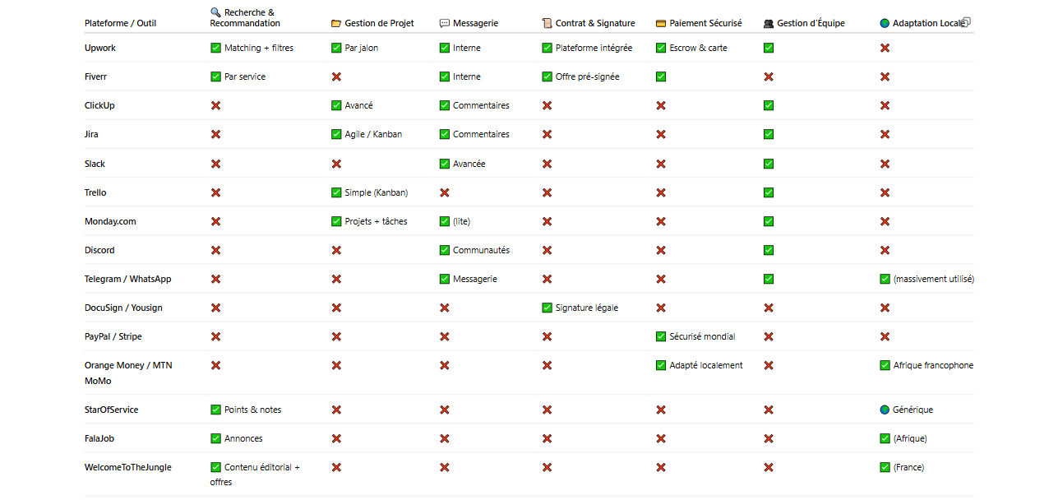

Figure 1 Benchmark de Comparaison des solutions existante Pour Nos Besoins

### Recueille Et Analyse Des Besoins

C’est une étape primordiale au début de la démarche de tout projet de développement logiciel.

Il est question de recenser tous les besoins à première vue du système de manière brute dans la bute

De décrire des fonctionnalités du système en répondant a la question ‘**’Que veut-on faire ?** ‘’

C’est en répondant à cette question que nous avons recenser les besoins suivants :

1. Création d’un compte Utilisateur
2. Connexion a son espace privée
3. Filtrage optimiser des annonces d’offre d’emploies
4. Création d’une nouvelle offre d’emploie
5. Analyser les profile pour une offre d’emploie
6. Postuler à une offre d’emploie
7. Création d’un Contrat de travaille
8. Signature d’un contrat de Travaille
9. Création d’un Project
10. Inviter un utilisateur a un projet
11. Création et gestion des taches du Project
12. Initier Une Demande de paiement
13. Encaisser Un Payement

### Identification Des acteurs et leurs Rôles

L’analyse fonctionnelle du système a permis d’identifier plusieurs types d’acteurs qui interagissent avec la plateforme.

Chaque acteur a des rôles spécifiques selon son niveau d’accès :

**UserVisiteur** : c’est un visiteur, il peut parcourir les emploie et les profils des professionnelles et les filtrées

**UserAccount** : Utilisateur, c’est simple professionnelle qui a pour besoins principale de trouver des missions professionnelles, il disposant des fonctionnalités de base comme la création de compte, la candidature à une offre et la signature de contrat.

**UserTeamMember** : c’est un membre d’un projet ou d’une entreprise. Il hérite des privilèges de UserAccount mais peut également participer activement à des projets (tâches, commentaires, jalons).

**UserAdminAccount** : Utilisateur administrateur d’une entreprise. Il dispose d’un accès étendu lui permettant de gérer les offres, les projets, les membres, les contrats et les paiements.

**AppAdmin** : Administrateur global de la plateforme. Son rôle principal est la validation ou la vérification administrative (ex. : validation des entreprises créées).

**Système de Paiement Tiers :**

Ce système externe a pour rôle de gérer les transactions d’argent a travers le système

### Identification Des Cas D’Utilisations

**UserVisitor**

* Rechercher une offre d’emploi, Une professionnelle ou une entreprise en utilisant les différents filtres

**UserAccount**

* Créer un compte
* Se connecter
* Rechercher une offre d’emploi
* Postuler à une offre
* Créer une signature électronique
* Signer un contrat
* Liker un post
* Commenter un post
* Accepter une invitation

**UserTeamMember**

* Créer une tâche
* Supprimer une tâche
* Commenter une tâche
* Supprimer un commentaire
* Lier une tâche à une Etape de validation
* Soumettre la fin d'exécution d’une Etape de Validation
* Assigner un utilisateur à une tâche

**UserAdminAccount**

* Soumettre la Création une entreprise
* Créer une offre d'emploi
* Mettre à Jour Une Offre D’emploie
* Valider une demande d’emploi
* Créer un contrat
* Envoyer un contrat à un utilisateur
* Créer un projet
* Lier un Job à un contrat
* Lier un Job à un Projet
* Créer une Etape de Validation
* Inviter un utilisateur à l’entreprise
* Ajouter un utilisateur à un projet
* Retirer un utilisateur d’une entreprise
* Retirer un utilisateur d’un projet
* Supprimer un projet
* Valider ou annuler la fin d’une Etape de Validation
* Initier un paiement
* Créer un post
* Supprimer une Offre D’emploie
* Supprimer Une Etape de Validation

**AppAdmin**

* Valider une entreprise, suivre les statistiques d’évolution du système

**Système de Paiement**

* Traite Un Virement D’argent

|  |  |  |
| --- | --- | --- |
| **Acteur** | **Cas D’utilisation** | **Description** |
| UserVisitor & UserAccount | Chercher et filtre les annonces | L’utilisateur pour les listes des différentes entités selon ses besoins (liste des offres d’emplois, liste des talent, liste des compagnies) |
| UserVisitor | Cree Un compte | L’utilisateur crée un compte en choisi le type (personnel ou compagnies) |
| UserAccount | S’authentifier (se connecter) | Ici ont considéré que l’utilisateur a déjà créé son compte et veux se connecter à son espace de travaille |
| Cree une Signature | L’utilisateur crée une Signature électronique pour signer les diffèrent Contrat |
| Postuler Pour Une Offre D’emploi | L’utilisateur postule pour une offre d’emploi |
| Accepter Une Invitation | Accepter une invitation à intégrer une compagnie |
| Signer un Contrat | L’utiliser signe un contrat qui lui a été envoyer |
| Liker un Post |  |
| Commenter Post |  |
| UserCompanieAdmin | Soumettre la création d’une Compagnie | L’utilisateur remplie les informations de sa future compagnie et soumet pour approbation |
| Cree une offre d’emploie | L’objectif ici est de gérer les offres d’emploi d’une compagnie |
| Mettre à Jour Une Offre D’emploie |
| Cree une Etape de validation Pour Un Emploie |
| Supprimer une offre d’emploie |
| Supprimer Une étape de Validation |
| Cree un Contact de Travailler | L’objectif est de gérer les différents contacts de travaille |
| Lier un Job A un contact |
| Envoyer Un contracte a un Utilisateur |
| Cree un Project | L’objectif est de gérer et valider les projets |
| Mettre a jour un Project |
| Supprimer un Project |
| Lier une un Job a un Project |  |
| Assigner un utilisateur a une tache |
|  | Valider Ou Refuser la fin d’exécution d’une Etape de Validation |
| Cree un post |
| Supprimer Un Post |  |
| Modifier est post |  |
| Retirer un Membre de L’entreprise |  |
| Initier une demande de Payement |  |
| UserTeamMember | Cree une tache dans Un Project |  |
| Commenter Une Tache | L’objectif est de gérer les taches d’un Project |
| Supprimer Une tache |
| Soumettre la fin d’exécution d’un Project |
| Mettre à jour une tache |
| Assigner un user à une tache |
| Lier une tache A une étape de validation |
| AppAdmin | Valider la Soumission d’une compagnie |  |
| System de Payement | Traiter Un Virement d’argent |  |

Tableau 1 liste des acteurs et leurs cas d’utilisations

### Diagramme De Cas D’utilisation

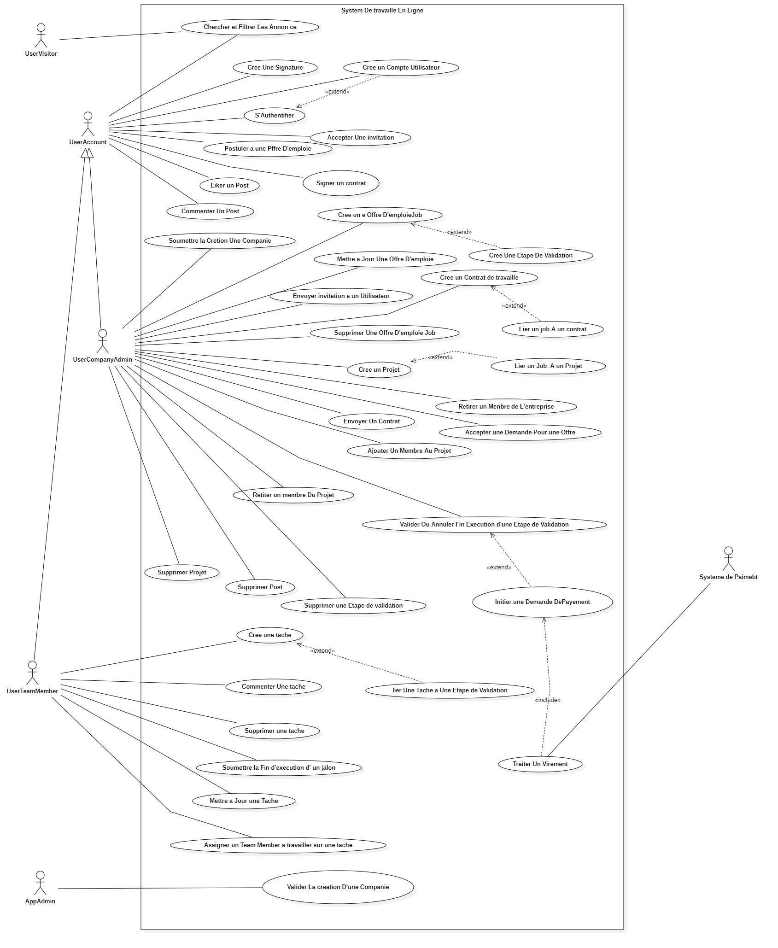

Figure 2 Digramme de Cas D’utilisation

### Description détailler de quelques cas D’utilisation Clés

#### Cree un Compte utilisateur

|  |  |
| --- | --- |
| **Nom du Cas** | Cree Un compte |
| **Objectifs** | L’utilisateur sera capable de se connecter et accéder à son espace personnel |
| **Acteurs** | UserAccount |
| **Précondition** | L’utilisateur n'est pas encore inscrit |
| **Scenario nominale** | 1.entrer son email pour recevoir la page d’inscription  2. Accéder à la page d’inscription  3. Remplir le formulaire (nom, email, mot de passe, etc.)  4. Valider la création du compte  5. Recevoir une confirmation |
| **Scenario alternatif** | A1. Le formulaire est incomplet ou contient des erreurs  A2. Un message d’erreur est affiché  A3. L’utilisateur corrige les champs et soumet à nouveau |
| **Post Condition** | Le compte est créé et l’utilisateur est redirigé vers son espace personnel |

Tableau 2 : description tu cas d’utilisation Cree Un Compte Utilisateur

#### Soumettre la création d’une entreprise

|  |  |
| --- | --- |
| **Nom du Cas** | Soumettre la création d’une entreprise |
| **Objectifs** | Permettre à un utilisateur de type UserAdminAccount de créer une entreprise à faire valider par l’administrateur de la plateforme |
| **Acteurs** | UserAdminAccount |
| **Précondition** | L’utilisateur doit être connecté et ne doit pas déjà posséder une entreprise enregistrée |
| **Scenario nominale** | 1. Accéder à menu Profile  2. Cliquer sur le menu Compagnies  2. Cliquer sur “Soumettre une nouvelle entreprise”  3. Remplir les informations (nom, secteur, logo, site, etc.)  4. Valider la soumission |
| **Scenario alternatif** | A1. L’entreprise existe déjà  A2. Des champs obligatoires sont manquants  A3. Un message d’erreur s’affiche, l’utilisateur corrige et soumet à nouveau |
| **Post Condition** | L’entreprise est enregistrée avec un statut “en attente de validation” par l’administrateur |

Tableau 3 : description détailler du cas d’utilisation Soumettre la création d’une compagnie

#### Soumettre la création d’une entreprise

|  |  |
| --- | --- |
| **Nom du Cas** | Approuver une entreprise |
| **Objectifs** | Permettre à l’administrateur de la plateforme (AppAdmin) de valider une entreprise en attente afin qu’elle devienne active |
| **Acteurs** | **AppAdmin** |
| **Précondition** | L’entreprise doit avoir été préalablement soumise par un UserAdminAccount et être en statut “en attente de validation” |
| **Scenario nominale** | 1. AppAdmin accède à la liste des entreprises à valider  2. Sélectionne une entreprise  3. Vérifie les informations  4. Clique sur Valider  5. L’entreprise passe au statut “active” |
| **Scenario alternatif** | A1. L’entreprise présente des informations erronées  A2. AppAdmin clique sur Refuser  A3. L’entreprise est rejetée et l’utilisateur en est notifié |
| **Post Condition** | L’entreprise est désormais visible et utilisable dans la plateforme par les autres utilisateurs (professionnelle, recruteurs) |

Tableau 4 description détailler du cas d’utilisation Approuver Une compagnie

#### Créer une offre d'emploi

|  |  |
| --- | --- |
| **Nom du Cas** | Cree Une Offre d’emplois |
| **Objectifs** | Permettre à un administrateur d’entreprise de publier une offre |
| **Acteurs** | **UserAdminAccount** |
| **Précondition** | L’administrateur doit être connecté et avoir une entreprise validée |
| **Scenario nominale** | 1. Accéder à l’espace “Entreprise”  2.selectionner le menu offre d’emplois  2. Sélectionner “Créer une offre”  3. Remplir le formulaire (intitulé, description, budget, durée, etc.)  4. Valider la création |
| **Scenario alternatif** | A1. Des champs obligatoires sont vides  A2. Un message d’erreur est affiché  A3. L’utilisateur complète les champs et soumet à nouveau |
| **Post Condition** | L’offre est enregistrée et publiée sur la plateforme et est visible dans la liste |

Tableau 5 : description détailler du cas d’utilisation Cree une Offre d’emploie

#### Postuler à une offre

|  |  |
| --- | --- |
| **Nom du Cas** | Postuler à une offre |
| **Objectifs** | Permettre à un utilisateur de candidater à une offre |
| **Acteurs** | **UserAccount** |
| **Précondition** | L’utilisateur doit être connecté et avoir complété son profil |
| **Scenario nominale** | 1. Accéder à la liste des offres  2. Consulter une offre  3. Cliquer sur “Postuler”  5. Confirmer la candidature |
| **Scenario alternatif** | A1. L’utilisateur tente de postuler sans profil complet  A2. Un message lui demande de mettre à jour son profil  A3. Il complète les informations manquantes et réessaie |
| **Post Condition** | La candidature est soumise et visible par l’employeur |

Tableau 6 : description détailler du cas d'utilisation postuler à une Offre d'emploie

#### Inviter un utilisateur à l’entreprise

|  |  |
| --- | --- |
| **Nom du Cas** | Inviter un utilisateur à l’entreprise |
| **Objectifs** | Permettre à un administrateur d’entreprise d’inviter un utilisateur à rejoindre son organisation |
| **Acteurs** | **UserAdminAccount** |
| **Précondition** | L’administrateur doit être connecté et être admin d’une entreprise validée |
| **Scenario nominale** | 1. L’admin accède à la section “Membres de l’entreprise”  2. Clique sur “Inviter un utilisateur”  3. Renseigne l’adresse e-mail  4. Sélectionne un rôle (membre, chef de projet, etc.)  5. Confirme l’envoi de l’invitation  6. L’utilisateur reçoit une notification/invitation (ou email) |
| **Scenario alternatif** | A1. L’utilisateur n’a pas encore de compte  A2. Le système suggère d’envoyer une invitation d’inscription  A3. L’admin valide l’envoi par email ou lien direct |
| **Post Condition** | L’utilisateur reçoit une invitation et peut accepter ou refuser son intégration à l’entreprise |

Tableau 7 : description détailler du cas d'utilisation inviter Un Utilisateur a dans une compagnie

#### Signer un contrat

|  |  |
| --- | --- |
| **Nom du Cas** | Signer un contrat |
| **Objectifs** | Permettre à un utilisateur (freelance ou entreprise) de signer électroniquement un contrat |
| **Acteurs** | **UserAccount** |
| **Précondition** | Le contrat doit avoir été généré et envoyé par une entreprise via la plateforme. L’utilisateur doit disposer d’une signature électronique |
| **Scenario nominale** | 1. L’utilisateur reçoit une notification pour signer un contrat  2. Accède au contrat  3. Lit les conditions  4. Clique sur “Signer”  5. Sélectionne ou sa signature électronique  6. Valide la signature |
| **Scenario alternatif** | A1. L’utilisateur n’a pas encore créé de signature  A2. Il est redirigé vers la page de création de signature  A3. Il crée sa signature puis revient au contrat pour le signer |
| **Post Condition** | Le contrat est signé électroniquement et stocké dans l’historique des deux parties ; il devient exécutable |

Tableau 8 : description détailler du cas d'utilisation Signer un Contract

## CONCEPTION DU SYSTEME

### Diagramme De Classe

#### Rôle et importance du diagramme de classe

Le diagramme de classe est un élément central de la modélisation orientée objet. Il permet de

Représenter de manière statique la structure du système : les entités principales, leurs attributs,

Leurs méthodes, ainsi que les relations (association, héritage, agrégation, composition) entre elles.

Dans le cadre de ce projet, il a permis de :

* Définir les différentes entités (utilisateurs, entreprises, projets, offres, tâches, contrats).
* Structurer la base de données sous-jacente à l’application.
* Clarifier les rôles et responsabilités de chaque classe dans le système.
* Guider l’implémentation du code objet, notamment côté backend.

#### Présentation globale du modèle

Notre plateforme repose sur plusieurs entités essentielles regroupées par Module fonctionnels :

1. **Utilisateurs et rôles**

* User : cette classe est un utilisateur et contient les informations d’authentification
* Account : cette classe est lier à User et contient toutes les informations personnelles de l’utilisateur (nom, prénom, phone …)
* CvProfile : cette classe représente les informations du cv d’un Utilisateur
* Guest : cette classe représente un Inviter à une compagnie, il dépend des classes account et compagnies
* TeamMember : cette classe représente les membres d’un Projet, ce sont tout d’abord des membres d’une compagnie donc elle dépend de Guest et Project

1. **Recrutement et emploi**

* Job : cette classe représente une offre d’emploie
* JobStep : cette classe représente une étape de validation de projet
* Apply : cette classe représente une candidature pour une offre d’emplois

1. **Entreprises et projets**

* Compagnie : entité représentant une structure créée par un
* CompanieVersion : représente une version d’une compagnies
* Projet : ensemble de tâches et d’objectifs définis dans une entreprise.
* Task : unité de travail attribuée à un teamMember.
* TaskComment : commentaire d’une tache

1. **Contrats**

* **Contrat** : document formel entre une entreprise et un freelance.
* **Signature** : modèle de signature électronique utilisée pour valider les contrats.
* **Apply** : représenté toute les candidatures.
* Aggrement

1. **Les autres classes**

* Conversation
* Message
* ChatMember
* Link
* PersonnalProject
* Education
* WorkExperience
* Post
* Comment
* Like

#### Exemple de relations importantes

|  |  |
| --- | --- |
| **Relation** | **Description** |
| User -> Account | Un user possède un account |
| Account -> companie | Un Account est l’admin d’une Compagnie |
| Account → Apply && Job -> Apply | Un utilisateur peut postuler à plusieurs offres. |
| Companie → Projet | Une entreprise peut gérer plusieurs projets. |
| Project → Task | Chaque projet est composé de plusieurs tâches. |
| Contrat → Job | Un contrat est toujours lié à une offre acceptée. |

Tableau 9 : quelles que relation importance du diagramme de classe

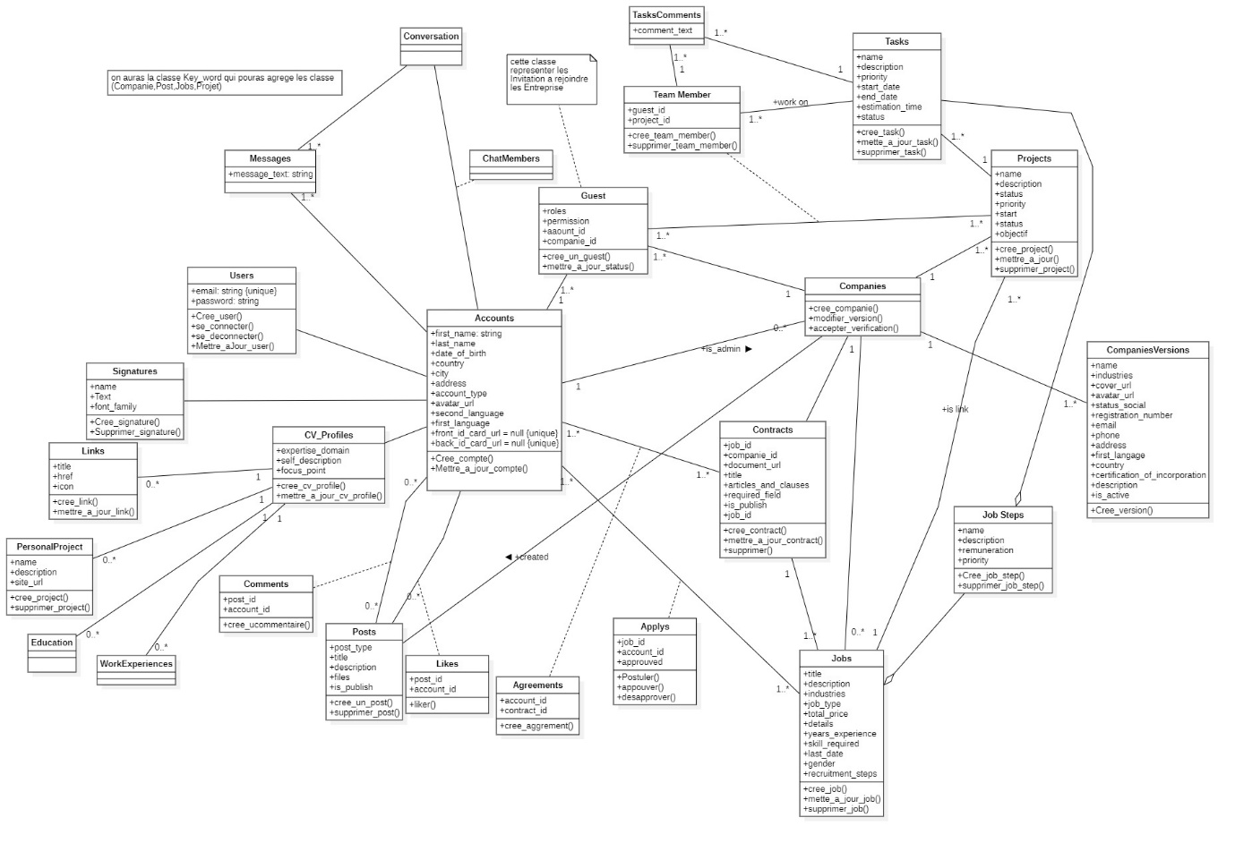

Figure 3: diagramme de classe du système

### Diagrammes de Séquence

Les diagrammes de séquence décrivent la manière dont les objets ou composants du système interagissent entre eux selon une séquence temporelle déterminée. Ils permettent de visualiser le comportement dynamique du système à travers des échanges de messages entre les acteurs (internes ou externes) et les modules fonctionnels lors de l’exécution d’un cas d’utilisation donné.

Les scénarios sélectionnés dans cette section sont ceux considérés comme critiques ou fréquents dans le cadre de la plateforme : création de compte, authentification, création d’entreprise, publication d’un emploi, candidature à une offre, et signature de contrat.

Chaque diagramme est accompagné d’un bref descriptif contextuel.

#### Créer un compte utilisateur

Ce diagramme illustre les échanges entre l’utilisateur, l’interface du système et les services de gestion de compte lorsqu’un visiteur souhaite s’inscrire à la plateforme. L’inscription se déroule en deux temps :

* Envoi d’un email de confirmation ;
* Remplissage du formulaire et création effective du compte.

Ce mécanisme permet de vérifier la validité de l’adresse email avant l’enregistrement final du compte.

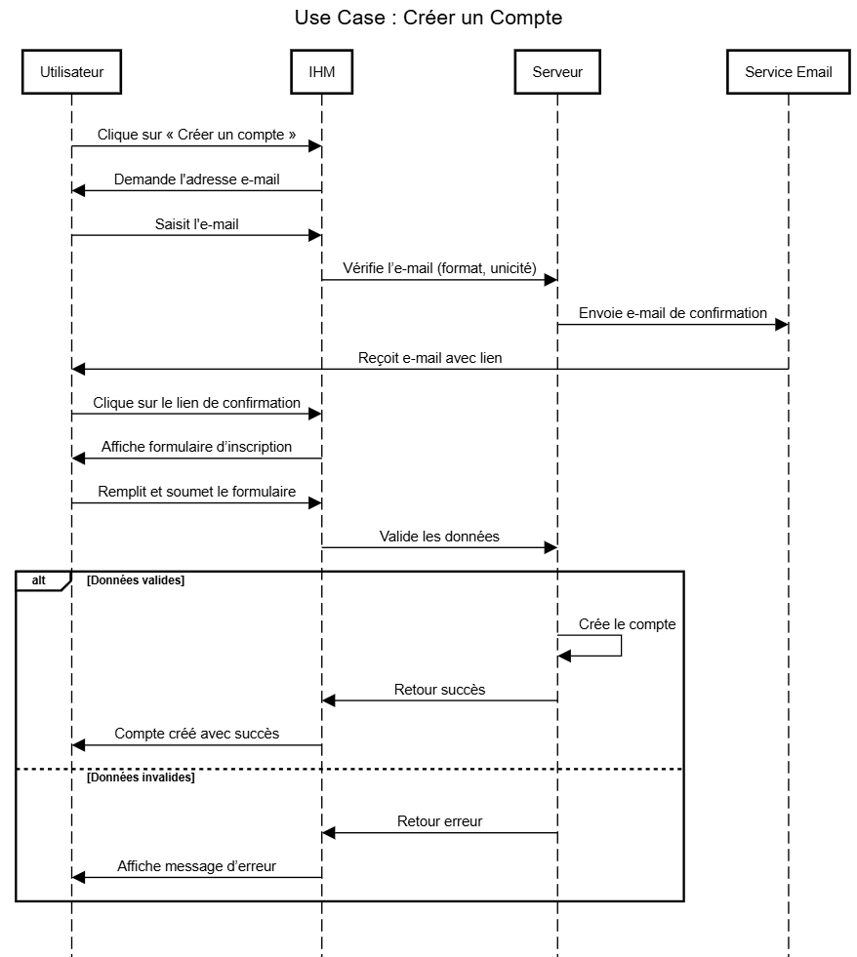

Figure 4 : diagramme séquence cas crée un Compte

#### S’authentifier

Ce diagramme décrit les interactions nécessaires à un utilisateur pour accéder à son espace personnel. Le système vérifie les identifiants et réagit en conséquence (connexion ou message d'erreur).

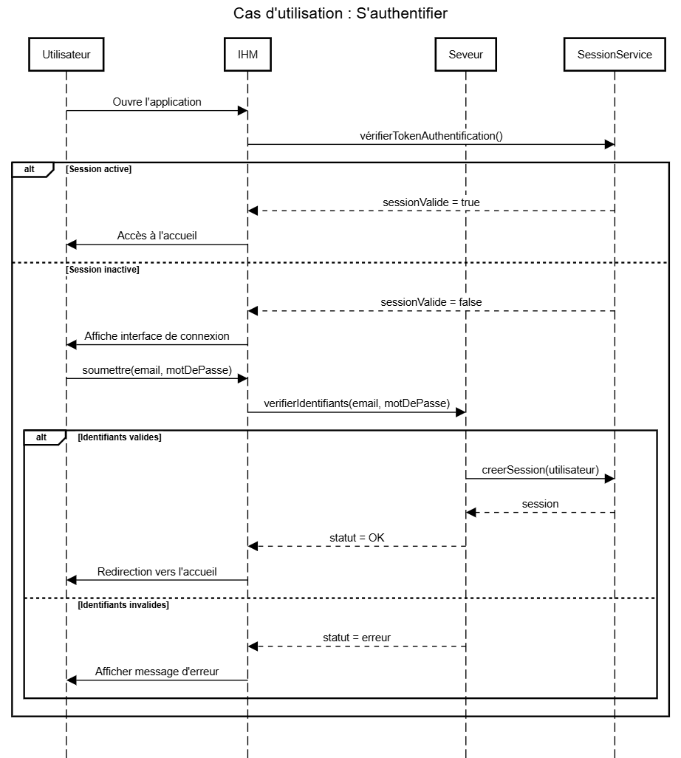

Figure 5 : diagramme de séquence cas s’authentifier

#### Soumettre une entreprise

Une fois connecté, l’utilisateur peut créer une entité professionnelle à faire valider par un administrateur. Le diagramme décrit la phase de soumission et de révision.

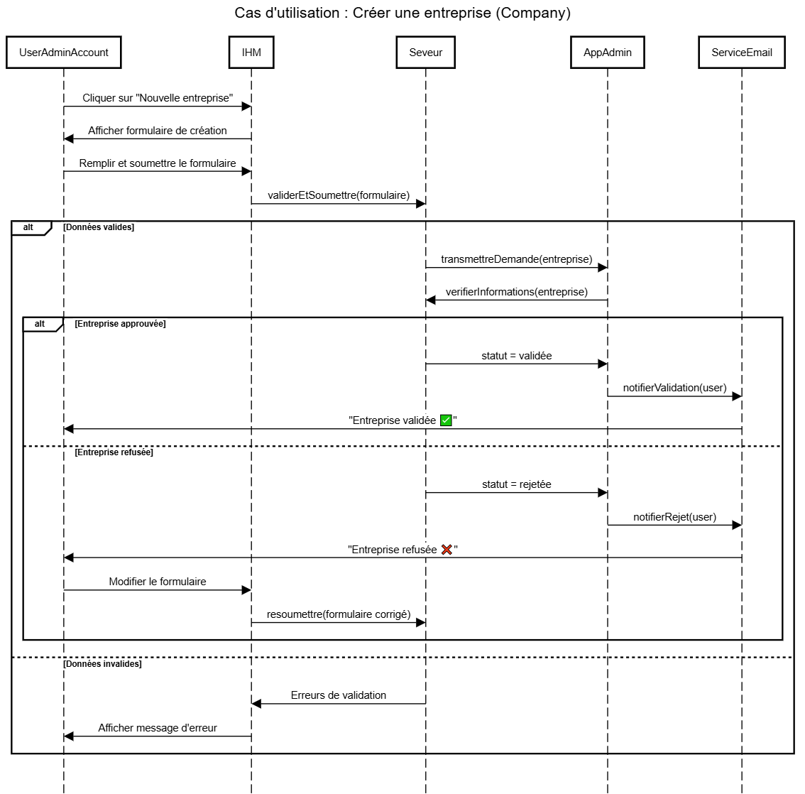

Figure 6 : diagramme de séquence cas crée companie

#### Postuler à une offre d’emploi

Ce diagramme illustre comment un utilisateur postule à une offre après avoir consulté les détails du poste. Le système vérifie son statut de connexion.

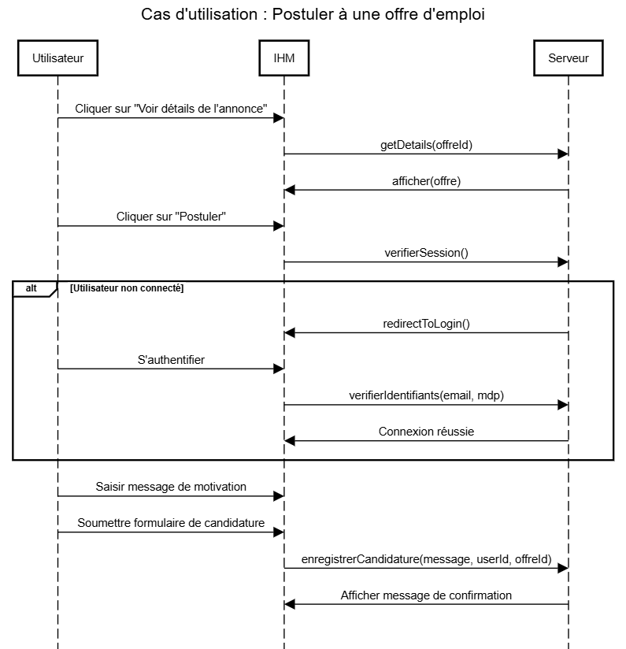

Figure 7 : diagramme de séquence cas postuler

#### Signer un contrat

Ce diagramme met en évidence les étapes de signature électronique d’un contrat entre un freelance et une entreprise. L'utilisateur doit s’authentifier à nouveau pour valider l’acte.

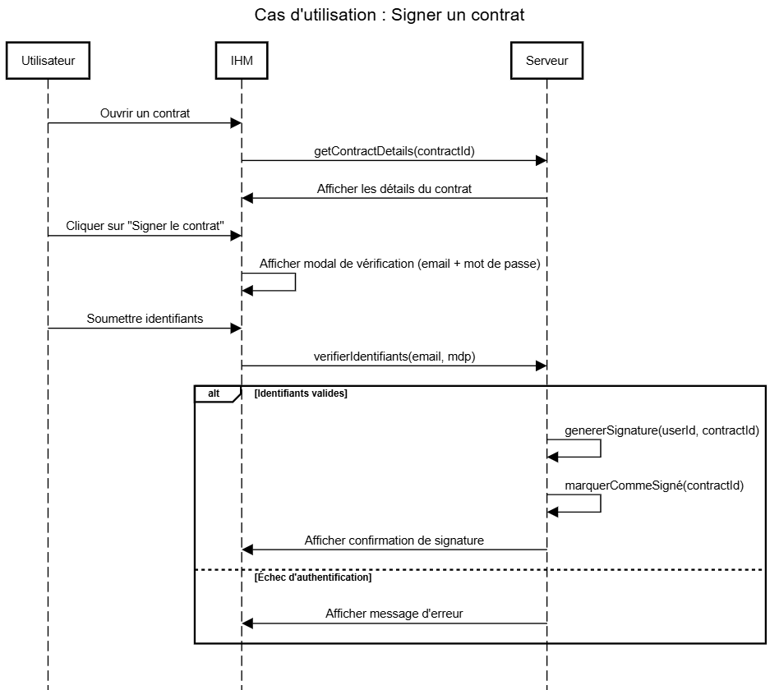

Figure 8 : diagramme de séquence cas Signer un contrat

### Diagramme de Déploiement

Le diagramme de déploiement est un élément essentiel de la modélisation UML qui permet de représenter la structure physique du système, c’est-à-dire la manière dont les composants logiciels sont répartis sur les différents nœuds matériels du système. Il illustre l’architecture d'exécution de l'application et les interactions entre les machines ou services impliqués.

Dans le cadre de notre projet de plateforme de mise en relation entre employeurs et talents (freelance, stages ou CDI), le diagramme de déploiement nous a permis d’identifier les différents nœuds matériels (navigateurs web, serveurs, systèmes tiers, etc.) ainsi que les composants logiciels (API, base de données, gestion de fichiers, systèmes de paiement, etc.) déployés sur chacun de ces nœuds.

Cette représentation nous aide à :

Comprendre l’infrastructure technique nécessaire au bon fonctionnement du système.

Visualiser les points de communication entre les composants internes et les services externes (ex : système de paiement, serveur de mail).

Prévoir les besoins en déploiement, en termes de serveurs, sécurité, et scalabilité.

Dans ce projet, l’architecture repose sur une séparation claire entre le terminal de l’utilisateur navigateur Web, l’application serveur qui permet de fournir les différents services demander, les services externes SMTP pour l’Email, paiement et la gestion de fichiers.

Cette approche permet une meilleure maintenance, une plus grande évolutivité, et une organisation modulaire du code.

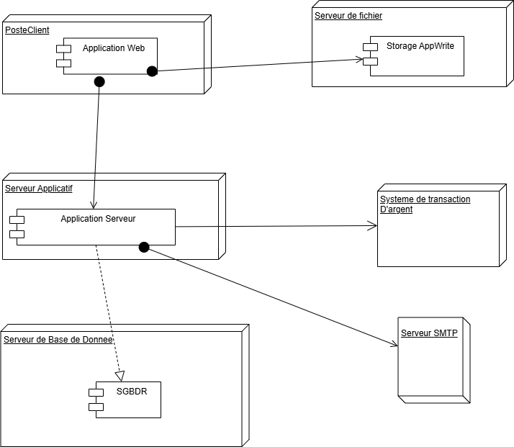

Figure 9 : diagramme de déploiement

La phase d’analyse et de conception constitue un pilier fondamental dans le cycle de développement logiciel. Elle nous a permis de comprendre en profondeur les besoins du système, de modéliser les processus métier et de définir une architecture claire et cohérente pour notre application de mise en relation entre talents et entreprises.

À travers l’analyse des besoins fonctionnels et non fonctionnels, l’identification des cas d’utilisation, la modélisation UML (diagrammes de cas d’utilisation, de classes, de séquence), nous avons pu

* Clarifier les rôles et interactions des utilisateurs.
* Prévoir les scénarios d’utilisation réels dans un cadre structuré et anticiper les points critiques.
* Garantir une cohérence logique entre les modules du système (recrutement, gestion de projet, messagerie, contrats, paiements).
* Favoriser une implémentation efficace et évolutive, en minimisant les zones d’ambiguïté.
* Montrer une vue générale du system grâce au différent Module et leurs interactions

Cette phase nous offre donc une vision globale et détaillée du système à développer, en servant de base fiable pour la prochaine étape : l’implémentation technique. En somme, elle transforme une idée abstraite en une architecture concrète, compréhensible et exploitable par toute l’équipe de développement.

# IMPLEMENTATION, TEST ET DEPLOIEMENT

Dans ce chapitre, nous allons dans un premier temps présenté outils utilisés pour l’implémentation tout en présentant les outils, techniques et logiciels. Dans un second temps, nous présenterons l’application en présentant les différentes interfaces IHM réaliser

## OUTILS ET TECHNIQUES

L’implémentation du projet repose sur un ensemble cohérent de technologies modernes, choisies pour leur robustesse, leur adaptabilité, et leur capacité à intégrer divers services tiers. Le choix de ces outils s’est basé sur plusieurs critères : facilité d'intégration, sécurité, scalabilité, support communautaire, et compatibilité avec les exigences fonctionnelles du système.

### Choix de la Plateforme

Le choix de concevoir une application web plutôt qu’une application mobile ou une application desktop s’explique par plusieurs avantages stratégiques et techniques :

**Accessibilité multiplateforme** : Une application web est accessible depuis n’importe quel navigateur (ordinateur, tablette ou smartphone), sans nécessiter d’installation. Cela augmente sa portée, surtout dans un contexte comme celui du Cameroun où les utilisateurs disposent de dispositifs variés avec des configurations limitées.

**Facilité de déploiement et de mise à jour** : Contrairement aux applications mobiles qui nécessitent une soumission sur des stores Play Store et App Store, les mises à jour d’une application web sont déployées en temps réel pour tous les utilisateurs.

**Réduction des coûts** : Un développement unique pour le web évite la duplication d’efforts et les surcoûts liés à la maintenance de plusieurs plateformes Android, iOS et Windows vue que tous ces terminaux peuvent faire fonctionner des navigateurs Web

**Souplesse pour l’intégration d’outils externes** : Les applications web s’intègrent plus aisément avec des APIs tierces comme les services de paiement, d’authentification, ou de signature électronique.

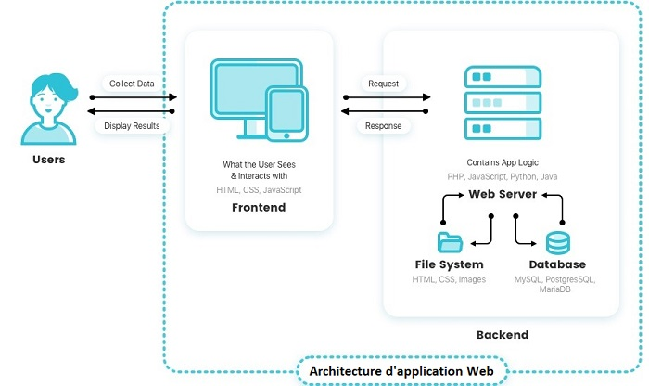

Figure 10 : architecture de fonctionnement d’une application web

### Architecture logicielle adoptée

Le projet repose sur une architecture N-tiers, qui permet de séparer les responsabilités en plusieurs couches bien définies par :

**Couche Présentation**, **Couche Logique Métier**, **Couche Accès aux données**.

Cette architecture favorise :

* L’indépendance entre les couches : les changements dans une couche n’affectent pas les autres directement.
* Une meilleure maintenabilité et évolutivité : chaque couche peut évoluer indépendamment, facilitant la scalabilité du système.
* La sécurité : notamment par la centralisation de la logique métier dans une couche spécifique.

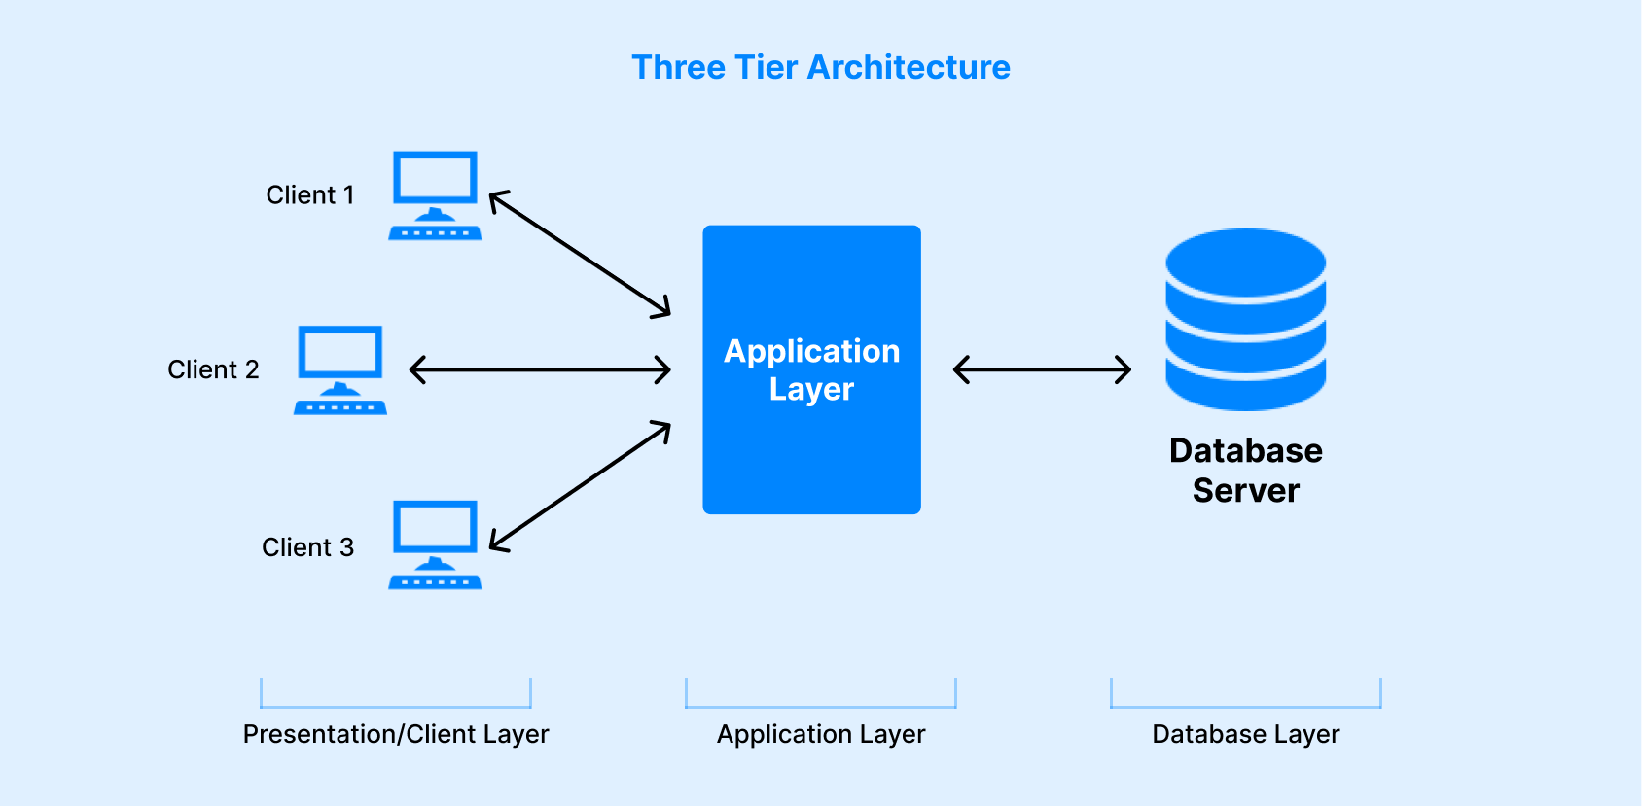

Figure 11 : architecture 3-tiers du web

### Technologies de utilisées

Afin d’assurer un développement rapide, structuré et maintenable, le choix des technologies s’est porté sur des Framework et bibliothèques reconnus pour leur maturité, leur communauté active, et leur capacité à accélérer la productivité tout en assurant une bonne qualité logicielle. Le projet adopte ainsi une architecture n-tiers avec une séparation claire entre la couche client, la couche serveur et la couche données (base de données).

#### Couche client (Frontend)

Le développement de l’interface utilisateur a été réalisé avec Vue.js 3, un Framework JavaScript moderne, réactif et léger. Son système de composants permet une réutilisabilité et une organisation claire du code. Vue Router a été utilisé pour gérer la navigation entre les différentes pages de manière fluide, sans rechargement complet. Pour le style, le choix s’est porté sur Tailwind CSS, un Framework utilitaire moderne qui permet de construire rapidement des interfaces cohérentes et responsives, tout en gardant un contrôle précis sur le design. Enfin, du CSS personnalisé a été utilisé pour affiner certains détails spécifiques à la charte graphique du projet.

#### Couche Métiers (Backend)

Le backend repose sur une Application Server AdonisJS qui un Framework Node.js inspiré de Laravel, qui intègre nativement des fonctionnalités essentielles (authentification, validation, ORM) facilitant une structuration solide du code. Ce choix permet une productivité élevée grâce à ses conventions claires et son CLI puissant.

Pour l’envoi des emails, NodeMailer a été intégré.

Par ailleurs, la communication en temps réel, notamment pour la messagerie instantanée ou les notifications, est assurée grâce à Socket.io, garantissant une expérience utilisateur fluide et interactive.

Dans cette couche de logique métier (backend), le pattern MVC a été appliqué pour structurer le code de manière claire :

* Modèle (Model) : gère les entités et la logique d'accès aux données.
* Vue (View) : déportée côté client
* Contrôleur (Controller) : traite les requêtes, applique la logique métier et interagit avec les modèles.

Cette organisation favorise la séparation des responsabilités, facilite les tests, améliore la lisibilité du code et réduit les efforts de maintenance.

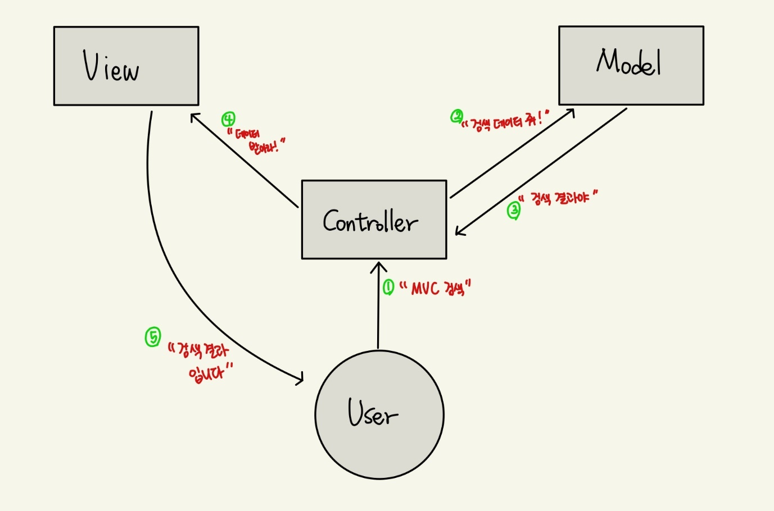

Figure 12 : design pattern MVC

#### Couche Access Aux données (Base de données)

La base de données utilisée est une base de données Relationnel MySQL, un système de gestion de bases de données relationnelles reconnu pour sa robustesse, sa performance et sa compatibilité avec la majorité des environnements web. Le choix d’un modèle relationnel s’explique par la nature structurée des données manipulées (utilisateurs, offres, projets, contrats...), nécessitant des relations bien définies entre les entités. L'ORM natif d'AdonisJS facilite les interactions avec la base en simplifiant les requêtes SQL tout en maintenant l'intégrité des données.

#### Outils Complémentaires Utilisés

Dans le cadre du développement et de la mise en œuvre de ce projet, plusieurs outils techniques ont été mobilisés afin de faciliter le travail de développement, tester les fonctionnalités, et gérer efficacement l’environnement de travail. Ces outils, bien que secondaires par rapport aux technologies principales, ont joué un rôle crucial dans la qualité et la fluidité du processus de développement.

**Postman**

Postman a été utilisé pour tester et simuler les requêtes HTTP vers l’API backend (routes POST, GET, PUT, DELETE). Il a permis de vérifier rapidement les réponses du serveur, les statuts de validation, les entêtes et les messages d’erreur. Grâce à cet outil, les point de terminaison ont pu être testés indépendamment de l’interface client, ce qui a facilité le debugging et l’optimisation de l’API.

**Ngrok**

Ngrok a été un allié précieux pour exposer localement le backend vers un lien public sécurisé. Cela a permis de tester certaines fonctionnalités comme l’envoi d’e-mails ou les Webhooks depuis des services externes (SMTP ou API tierces), tout en travaillant en local. Il a également facilité les démonstrations à distance ou les tests multi-appareils sur un réseau public.

**PhpMyAdmin**

Bien que la base de données utilisée soit MySQL, l’outil phpMyAdmin a permis de gérer visuellement la base, notamment pour vérifier rapidement les enregistrements, exécuter des requêtes SQL manuelles, contrôler l'intégrité des relations, et assurer une vérification efficace des migrations et des seeds. Il a offert une visibilité claire sur l’évolution des données pendant les phases de test.

**Visual Studio Code (VS Code)**

L’éditeur principal utilisé est Visual Studio Code, un IDE moderne, léger et puissant, bénéficiant d’un large écosystème d’extensions. Des plugins comme Prettier, ESLint, Tailwind IntelliSense ou encore le support d’AdonisJS ont permis un développement plus fluide, avec une auto-complétion intelligente, une meilleure lisibilité du code, et un formatage automatique conforme aux standards.

## OUTILS ET INFRASTRUCTURE DE DEPLOIEMENT

Le déploiement est la phase du cycle de vie d'une application où celle-ci est rendue accessible aux utilisateurs finaux. Il s'agit de la mise en circulation concrète du produit développé, en le transférant depuis un environnement de développement local vers une infrastructure de production, généralement hébergée sur le cloud. Cette étape comprend la configuration des serveurs, le déploiement du code source, l’installation des dépendances nécessaires et la mise en place des services externes

Un déploiement bien structuré garantit la disponibilité, la sécurité, et la scalabilité de l'application, tout en facilitant les futures mises à jour et la maintenance.

Le déploiement de l’application a été réalisé en exploitant plusieurs outils et services modernes, visant à assurer à la fois la scalabilité, la modularité et la haute disponibilité de chaque composant du système.

Pour la gestion du code source et du versionnage, l’outil **Git** a été utilisé localement, en synchronisation avec la plateforme **GitHub**, qui a permis de centraliser les dépôts de code, suivre l’évolution du projet, et faciliter la collaboration et l’automatisation via des actions GitHub.

Concernant l’hébergement, une approche multiserveur (N-tiers) a été adoptée pour isoler les différentes couches (présentation, logique métier, données) et optimiser la sécurité et les performances :

### Client Web

L’application charger de la visualisation des données a été déployer et hébergé sur **Vercel**, une plateforme rapide et performante, conçue pour le déploiement d’applications client modernes base sur le langage de Programmation javascript Elle offre une mise en ligne continue (CI/CD) à chaque push Git, et permet de bénéficier d’un CDN pour améliorer la vitesse de chargement.

Vercel optimise les temps de chargement des ressources car il est basé sur des Api Serverless adapter pour les ressources

### Serveur Web

L’application serveur charger d’exécuter la logique cacher du système a été déployé sur **Render**, un service cloud capable d’exécuter des applications Node.js avec persistance. Il permet une gestion automatique du scaling et une intégration simplifiée avec GitHub pour déployer à chaque mise à jour du code serveur.

### Base de données MySQL

La base de données, garante des résultat du system a été Hébergée sur **Railway**, une plateforme cloud spécialisée dans la gestion de bases relationnelles et non relationnel. Elle permet de centraliser les données, tout en garantissant la sauvegarde automatique et la surveillance en temps réel de l’activité grâce aux fonctionnalités de backup

### Serveur De Fichiers

Nous avons utilisé de système de gestion de fichier de AppWrite

Appwrite est une plateforme backend open source qui fournit une infrastructure prête à l’emploi pour développer des applications web, mobile ou backend sans gérer soi-même un serveur complet.

On peut le voir comme une alternative moderne à Firebase, mais open source, auto-hébergeable et en grande partie API-first.

Le module Storage permet d’uploader, stocker, gérer et sécuriser des fichiers (images, PDF, audio, vidéos, etc.) dans Appwrite, tout en définissant des règles d’accès très précises (permissions).

C’est l’équivalent du Cloud Storage chez **Firebase** ou **S3** chez **AWS**, mais intégré dans Appwrite et contrôlé via API ou SDK.

### Serveur SMTP

SMTP (Simple Mail Transfer Protocol) est le protocole utilisé pour envoyer des e-mails via Internet. Un serveur SMTP est donc un serveur qui Reçoit les e-mails sortants de ton application les transmet vers le serveur du destinataire

Cette séparation entre les différentes machines (client, serveur, base de données) est motivée par des raisons d’organisation, de sécurité et de performance. Elle permet de limiter les points de défaillance, de gérer chaque couche indépendamment, et d’améliorer la scalabilité en cas de montée en charge.

### Conseille Techniques de Sécurité et de Résilience

Afin de garantir la disponibilité continue et la résilience de l’application, plusieurs bonnes pratiques et techniques ont été envisagées ou intégrées :

* Réplication de serveur : en cas de défaillance d’un nœud, une copie redondante du service peut être activée automatiquement pour maintenir le service opérationnel.
* Utilisation de Load Balancer : un répartiteur de charge (load balancer) peut être mis en place entre les différentes instances du serveur d’application pour distribuer équitablement le trafic et éviter la surcharge d’un seul nœud.
* Sauvegardes régulières de la base de données : Railway permet d’automatiser les sauvegardes, évitant la perte de données en cas d'incident.
* Authentification sécurisée & HTTPS : l’ensemble des communications est sécurisé via le protocole HTTPS, avec des vérifications robustes sur les identifiants d’accès (emails, jeton, mots de passe cryptés).

## PRESENTATION DES RESULTATS ET IHM

Cette section est dédiée à la présentation des différentes interfaces graphiques développées dans le cadre de notre projet. L’objectif principal est de démontrer comment les utilisateurs interagissent avec l’application à travers des IHM simples, intuitives et fonctionnelles, qui traduisent de manière concrète les besoins exprimés lors de l’analyse fonctionnelle.

Dans notre plateforme, nous avons identifié trois types principaux d’utilisateurs finaux, chacun ayant un rôle spécifique et des accès différenciés au système :

**UserAccount** : un utilisateur standard, qui peut consulter et postuler aux offres d’emploi, signer des contrats, interagir via les publications et participer à des projets.

**UserAdminAccount** : un administrateur d’entreprise, capable de créer et gérer des offres d’emploi, des projets, des contrats, et de coordonner les équipes.

**AppAdmin** : l’administrateur principal de la plateforme, responsable de la validation des entreprises et de la supervision globale.

Chaque acteur dispose d’un espace personnalisé d’interaction avec la plateforme, accessible via un système d’authentification sécurisé. Ces espaces sont conçus pour répondre à des besoins spécifiques en matière de gestion des tâches, des projets, des contrats, des profils et des interactions entre utilisateurs.

L’interface a été pensée pour :

* Offrir une navigation fluide et responsive.
* Faciliter l’accès aux principales fonctionnalités selon le rôle de l’utilisateur.
* Automatiser certaines étapes critiques (ex. : signature électronique, affectation des tâches, génération des contrats).
* Garantir une expérience utilisateur cohérente, rapide et accessible, même sur des machines aux ressources limitées.

Dans les sections suivantes, nous présenterons les interfaces clés de chaque module, avec des captures d’écran accompagnées de descriptions fonctionnelles précises.

### Interfaces d’Accueil et Navigation Générale

L’interface d’accueil représente le point d’entrée principal de l’utilisateur sur la plateforme. Accessible via le chemin "/**home**", cette page est conçue pour offrir une vue d’ensemble conviviale des principales fonctionnalités de l’application.

Elle présente de manière synthétique :

* Un moteur de recherche permettant de filtrer les offres d’emploi, freelances ou entreprises.
* Des sections de navigation rapide menant aux modules clés comme les offres, les projets, ou les entreprises.
* Des appels à l’action tels que ‘**’ Créer un compte** ‘’, ‘’ **Publier une offre** ‘’, ou ‘**’Explorer les freelances**‘’
* Des éléments visuels et informatifs qui mettent en avant les avantages de la plateforme.

Cette page est pensée pour orienter l’utilisateur selon son profil : qu’il soit professionnel à la recherche d’opportunités, recruteur, ou simplement visiteur explorant la plateforme.

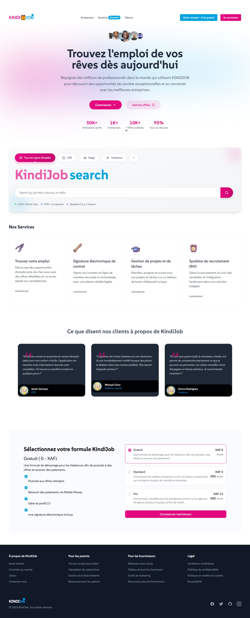

Figure 13 : interface d'accueil de l'application

### Interfaces liées à l’Authentification Et Au Profile

Les interfaces d’authentification jouent un rôle fondamental dans la sécurisation de l’accès à la plateforme. Elles permettent de vérifier l’identité des utilisateurs et de garantir que seuls les comptes autorisés peuvent accéder aux différentes fonctionnalités.

Notre système d’authentification se base sur plusieurs écrans complémentaires, regroupés sous la catégorie des IHM d’authentification. Ces interfaces offrent à la fois une expérience utilisateur fluide, une sécurité renforcée, et une gestion dynamique des comptes, tout en tenant compte des standards modernes du web.

Les principales interfaces sont :

* Confirmation D’email : ce composant est in formulaire dans le quel un utilisateur renseigne son adresse email et le type de compte auquel il veut avoir Access
* Connexion (/auth/login) : permet aux utilisateurs existants de se connecter à l’aide de leur email et mot de passe.
* Inscription (/auth/:type/register) : propose un formulaire dynamique pour les nouveaux utilisateurs (freelances ou entreprises).
* Mot de passe oublié (/auth/password-forgot) : déclenche une procédure de réinitialisation en cas d’oubli.
* Réinitialisation de mot de passe (/auth/reset-password) : permet à l’utilisateur de définir un nouveau mot de passe via un lien sécurisé.

Complétion de profil (/auth/fill-account) : utilisée dans des cas spécifiques où l’utilisateur doit finaliser la création de son profil après une inscription partielle.

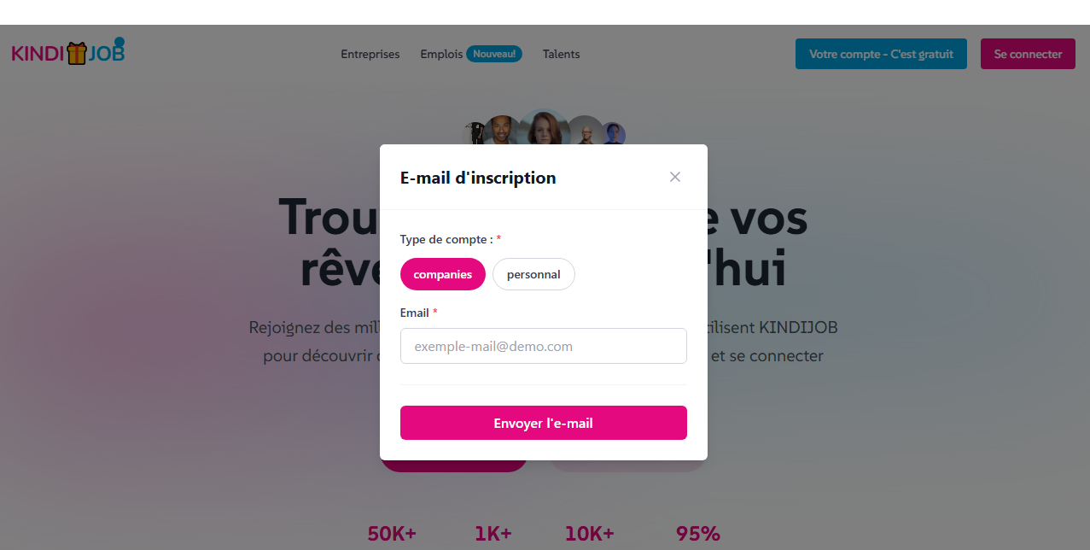

Figure 14 : interface de confirmation d'email pour la création d'un compte

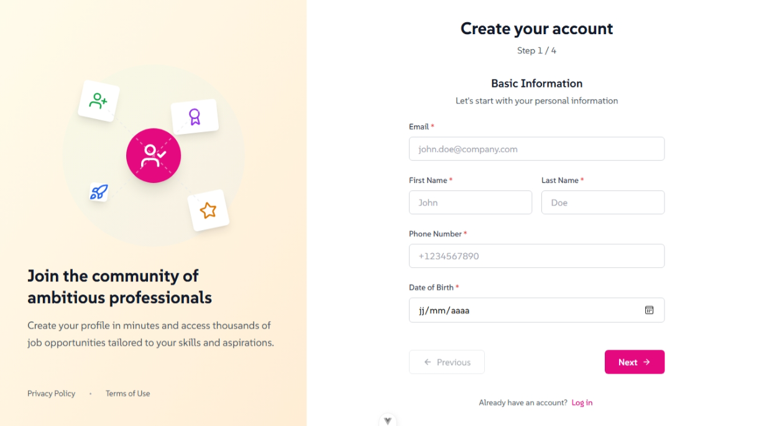

Figure 15: interface d'inscription

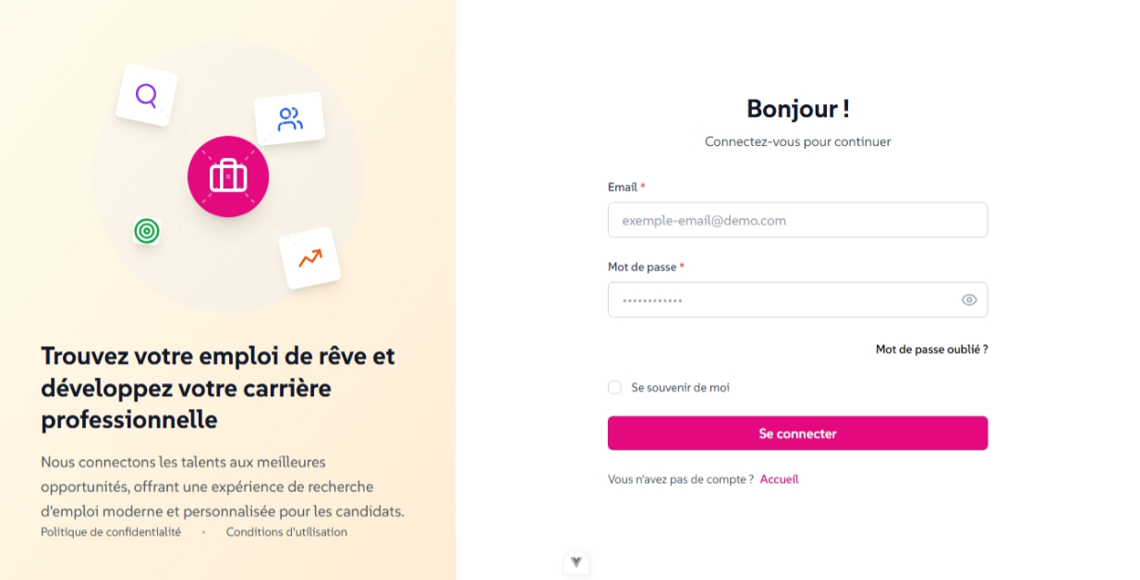

Figure 16: interface de connexion

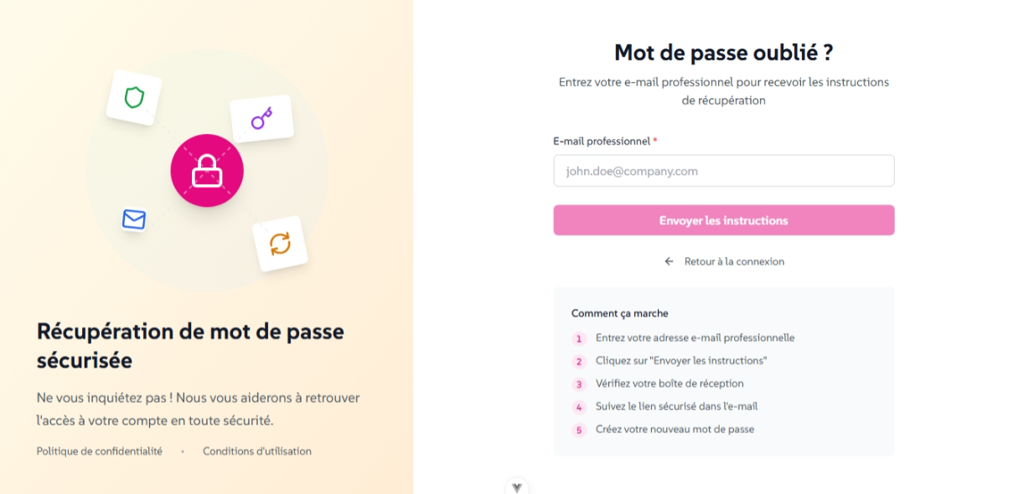

Figure 17 : interface pour recevoir le lien de réinitialisation de mot de passe

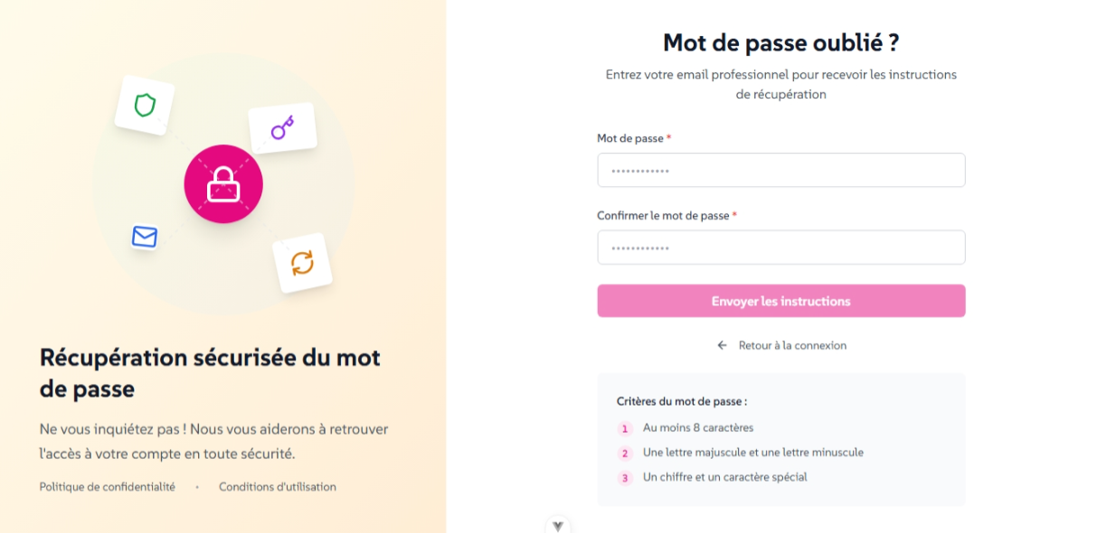

Figure 18 : interface de réinitialisation de mot de passe

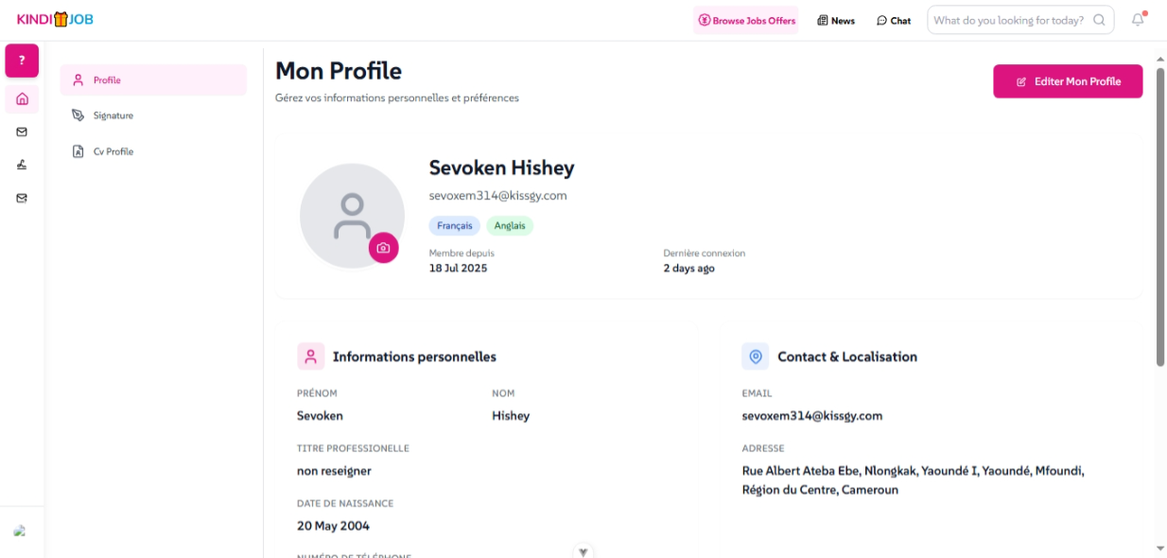

Figure 19 : interface du profile d'un utilisateur

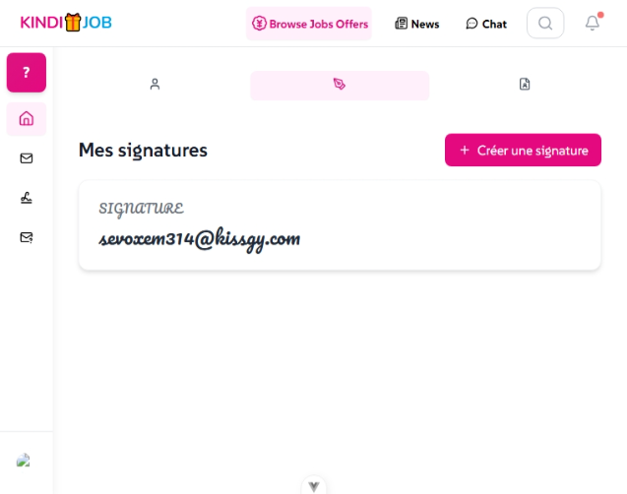

Figure 20 : interface des Signatures

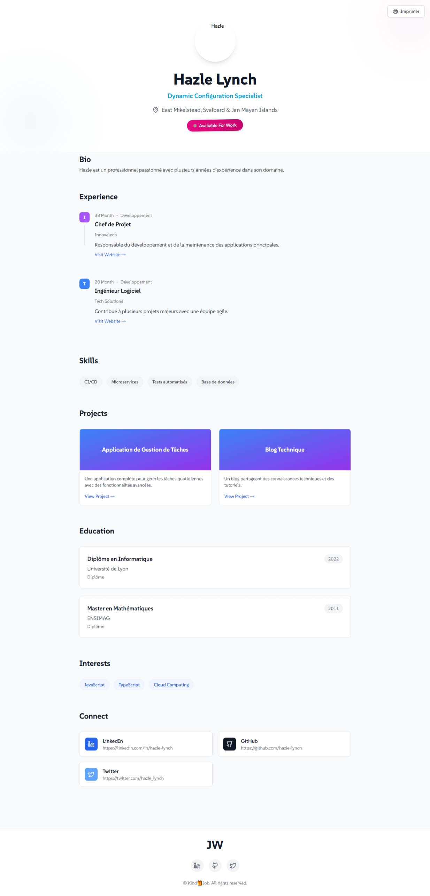

Figure 21 : interface pour visualiser le Cv d'un utilisateur

### Interfaces pour les Utilisateurs Freelance

Les utilisateurs de type Freelance ou UserAccount standard constituent le cœur de la plateforme. Ce sont des individus à la recherche d’opportunités professionnelles : missions freelance, stages ou emplois à long terme. Pour leur offrir une expérience fluide et productive, plusieurs interfaces leur sont dédiées.

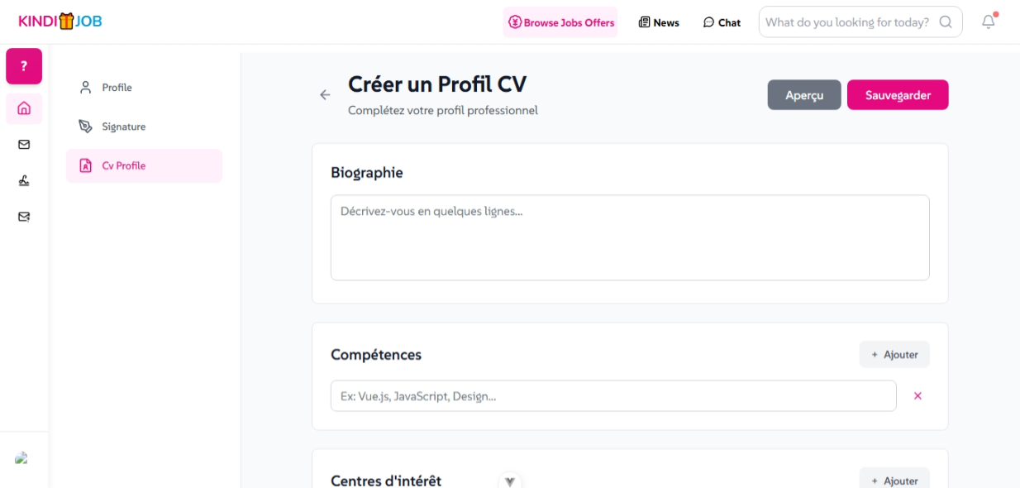

Figure 22 : interface Pour mettre a jour son CV professionnelle

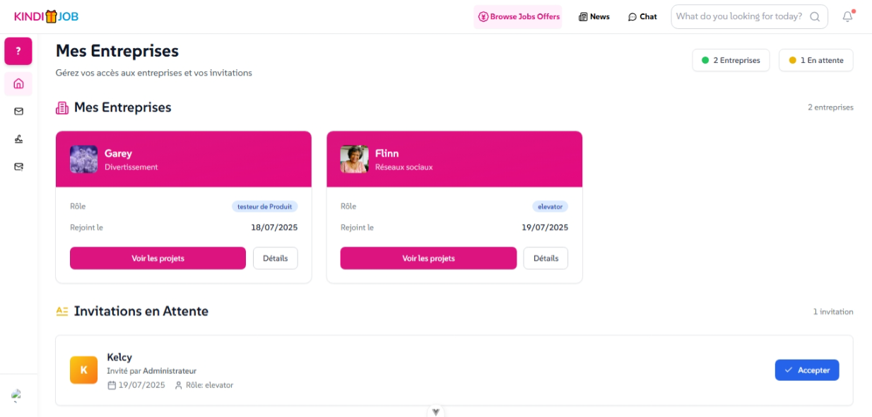

Figure 23: interface pour la liste des entreprise auquel j'ai accès

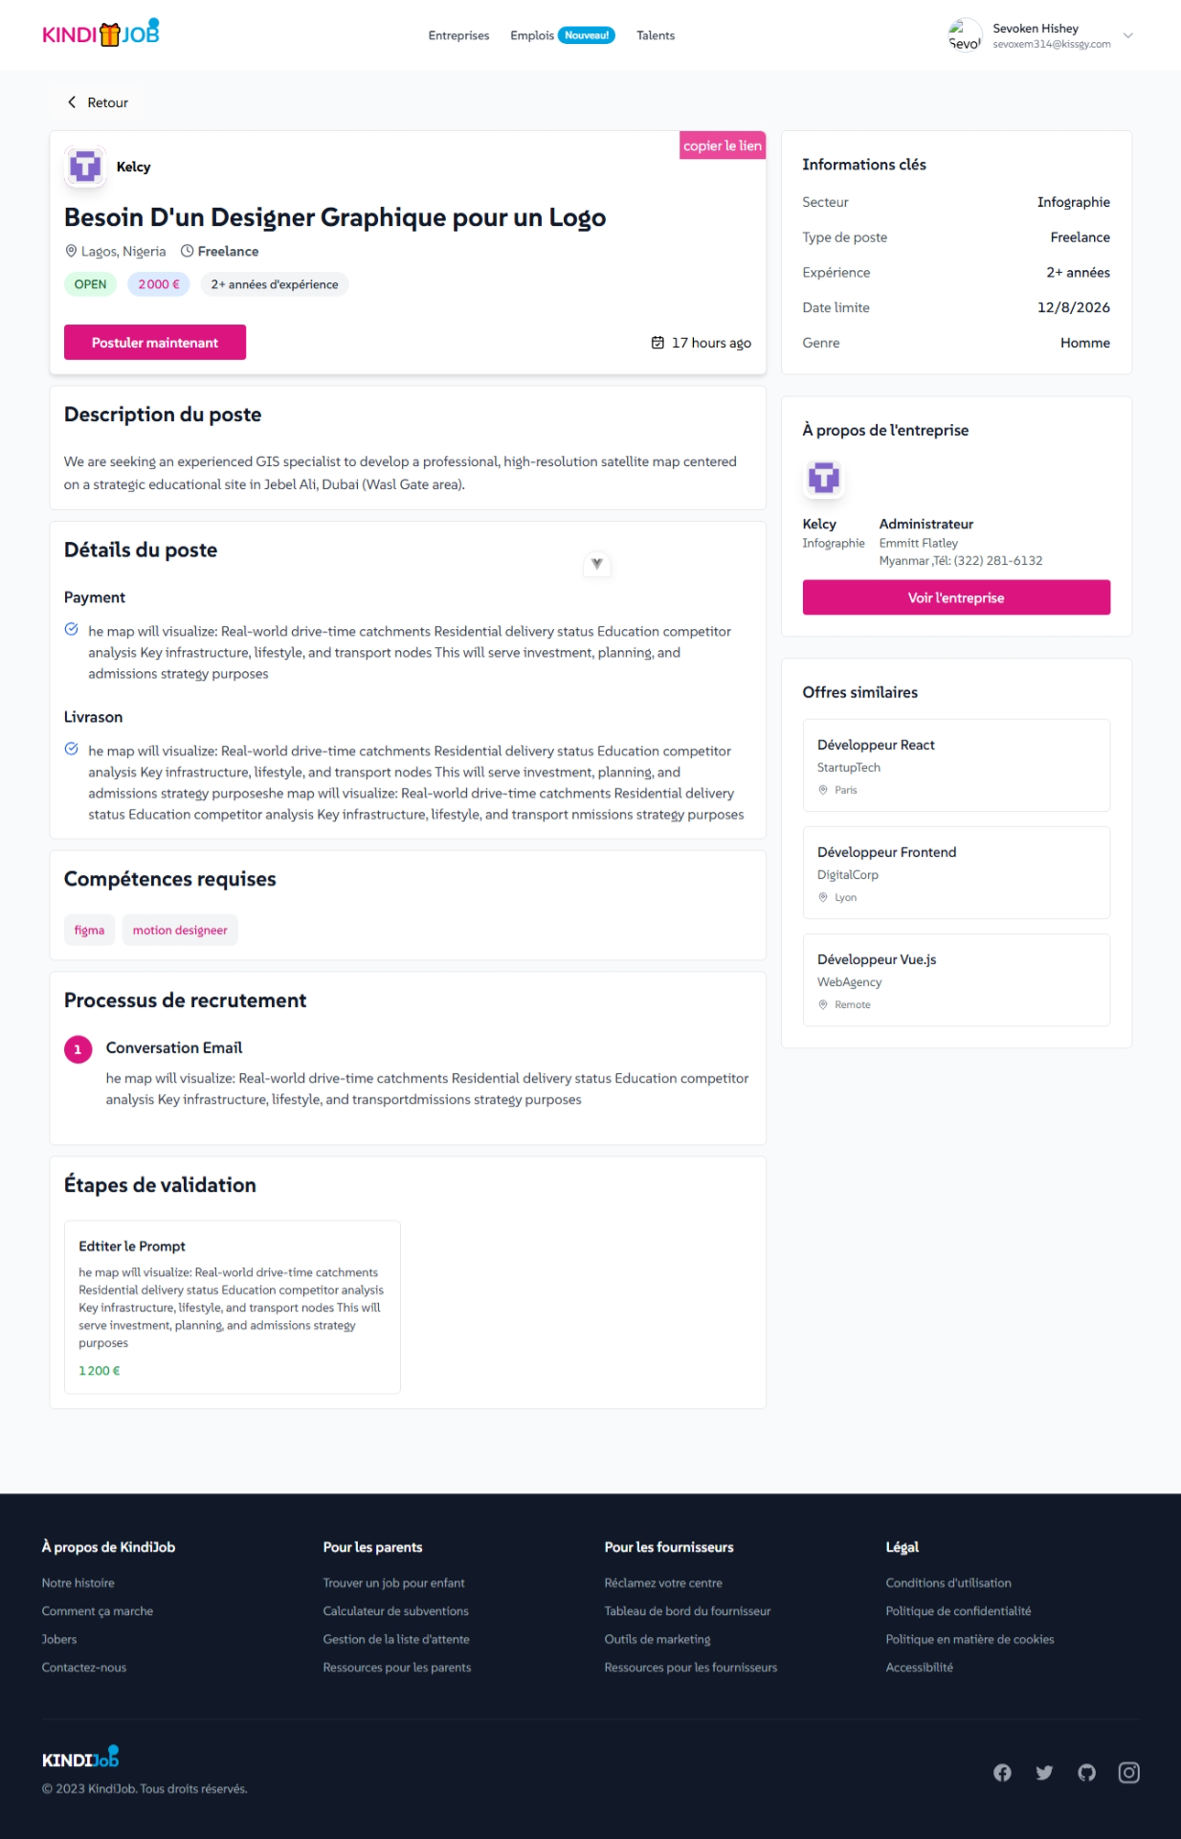

Figure 24 : interface de détail d'un job , avec possibilité de postuler

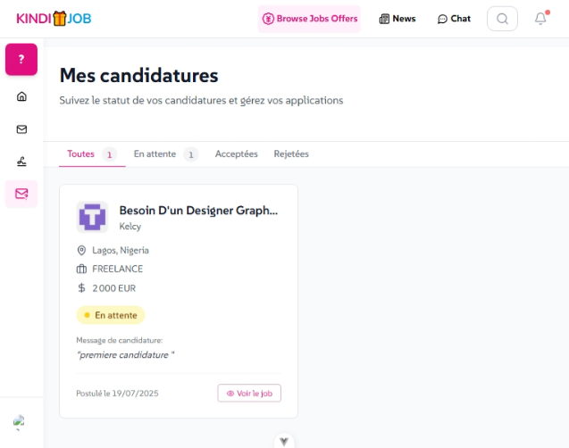

Figure 25 : interface pour la liste des candidatures pour des job d’une professionnelle

### Interfaces pour les Admins d’Entreprise

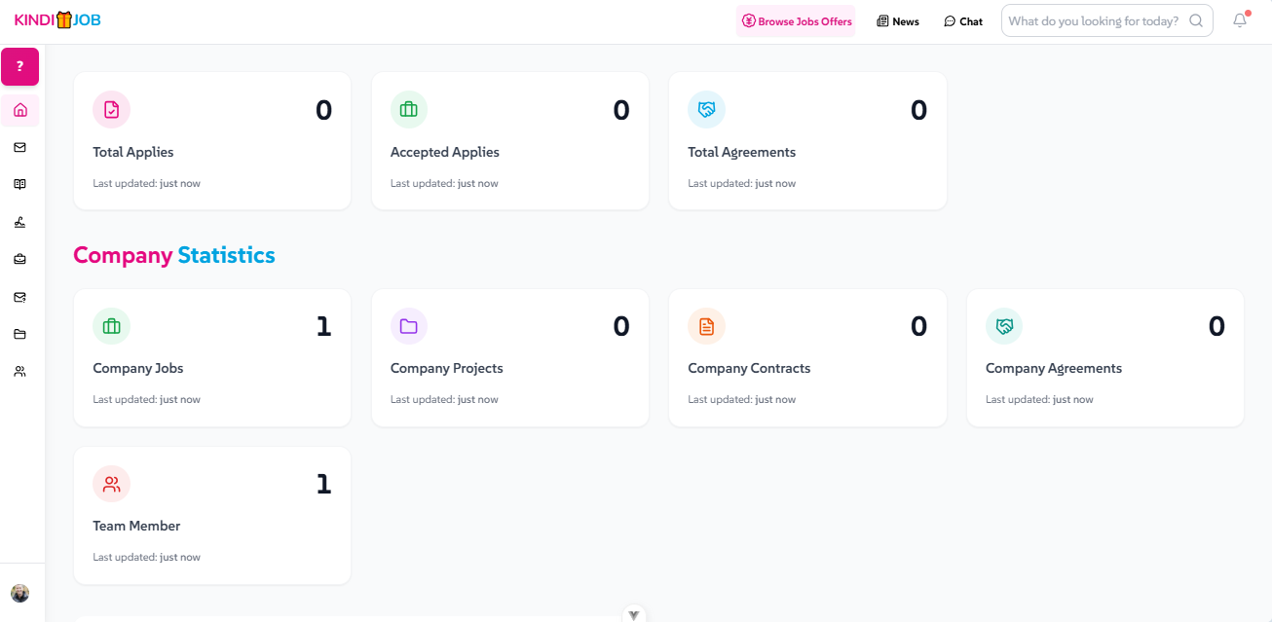

Figure 26 : interface Dashboard dune compagnies

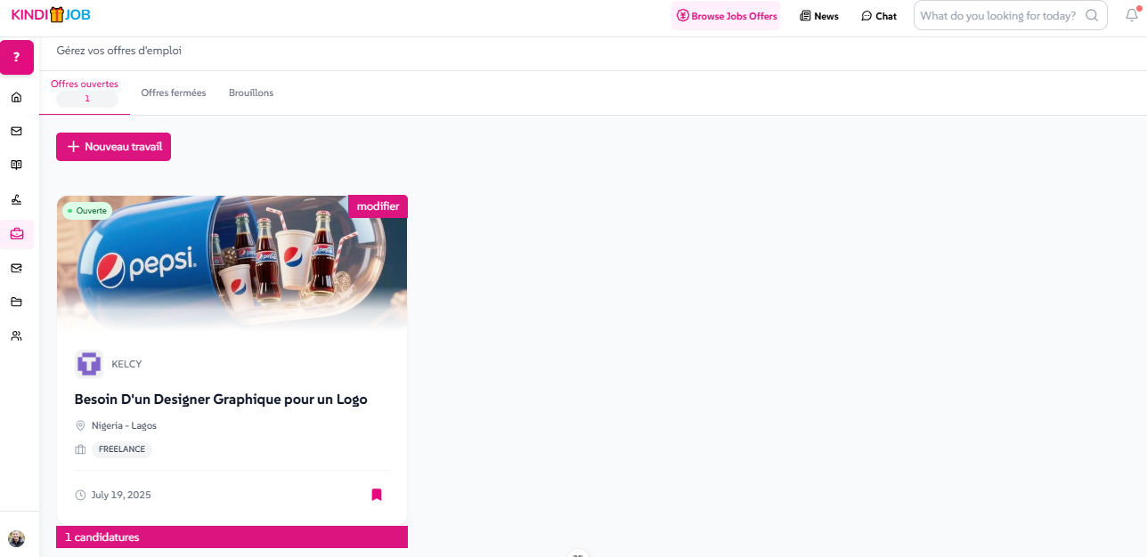

Figure 27 : interface liste Job d’une entreprise

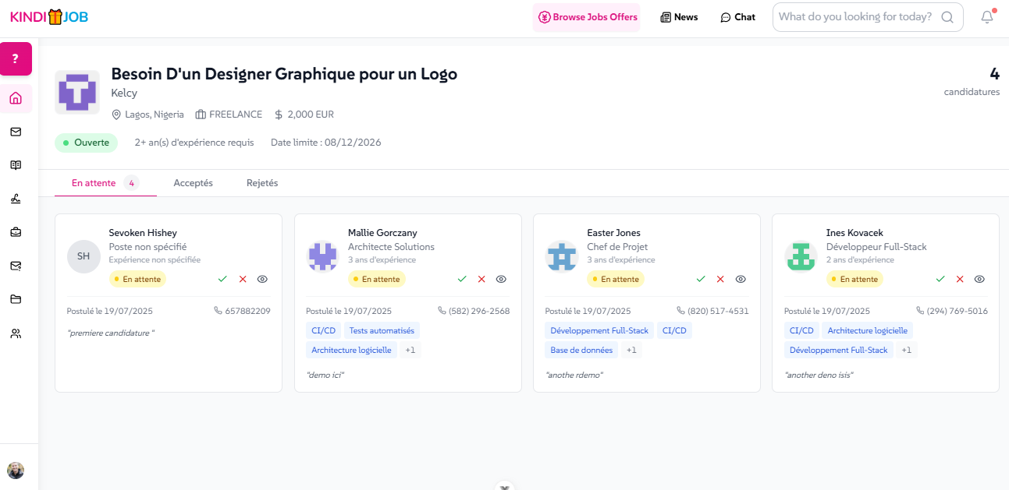

Figure 28 : liste des candidatures pour un job

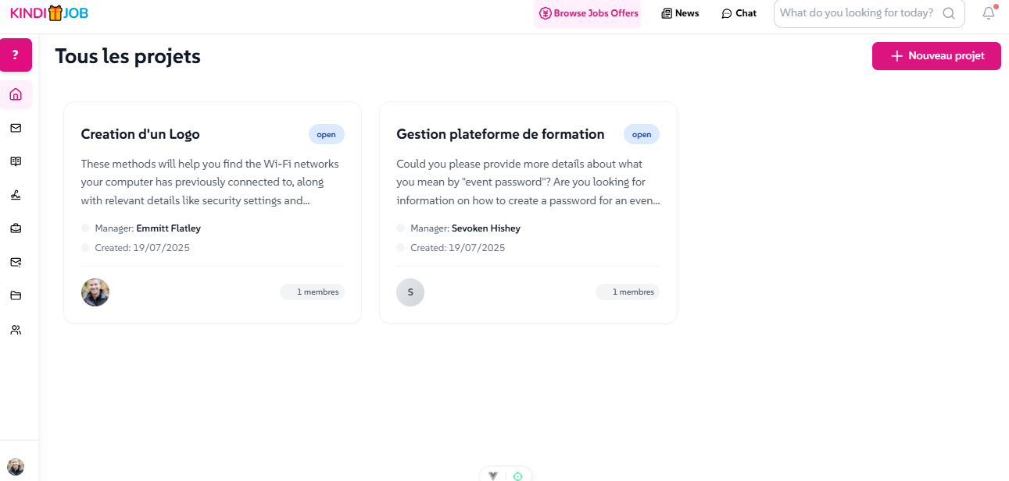

Figure 29 : interface liste projets

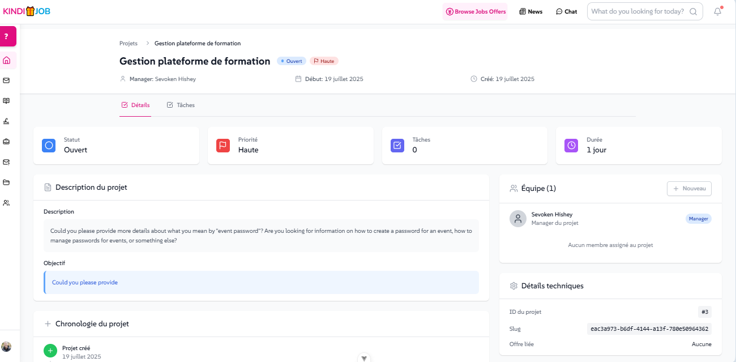

Figure 30 : interface détails d'un projet

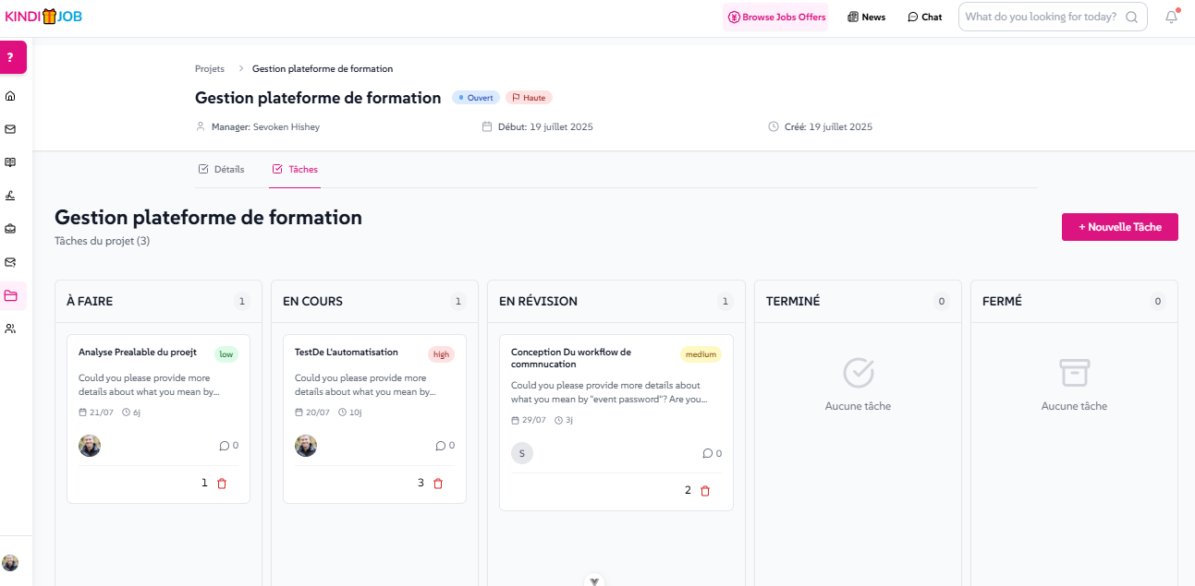

Figure 31 : interface List kanban tache

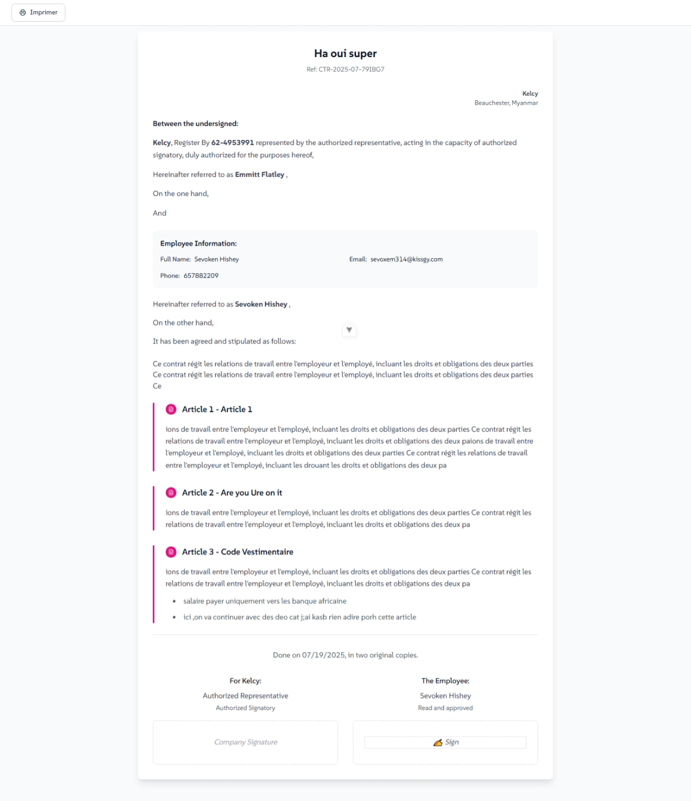

Figure 32 : interface d'un contact crée par une entreprise

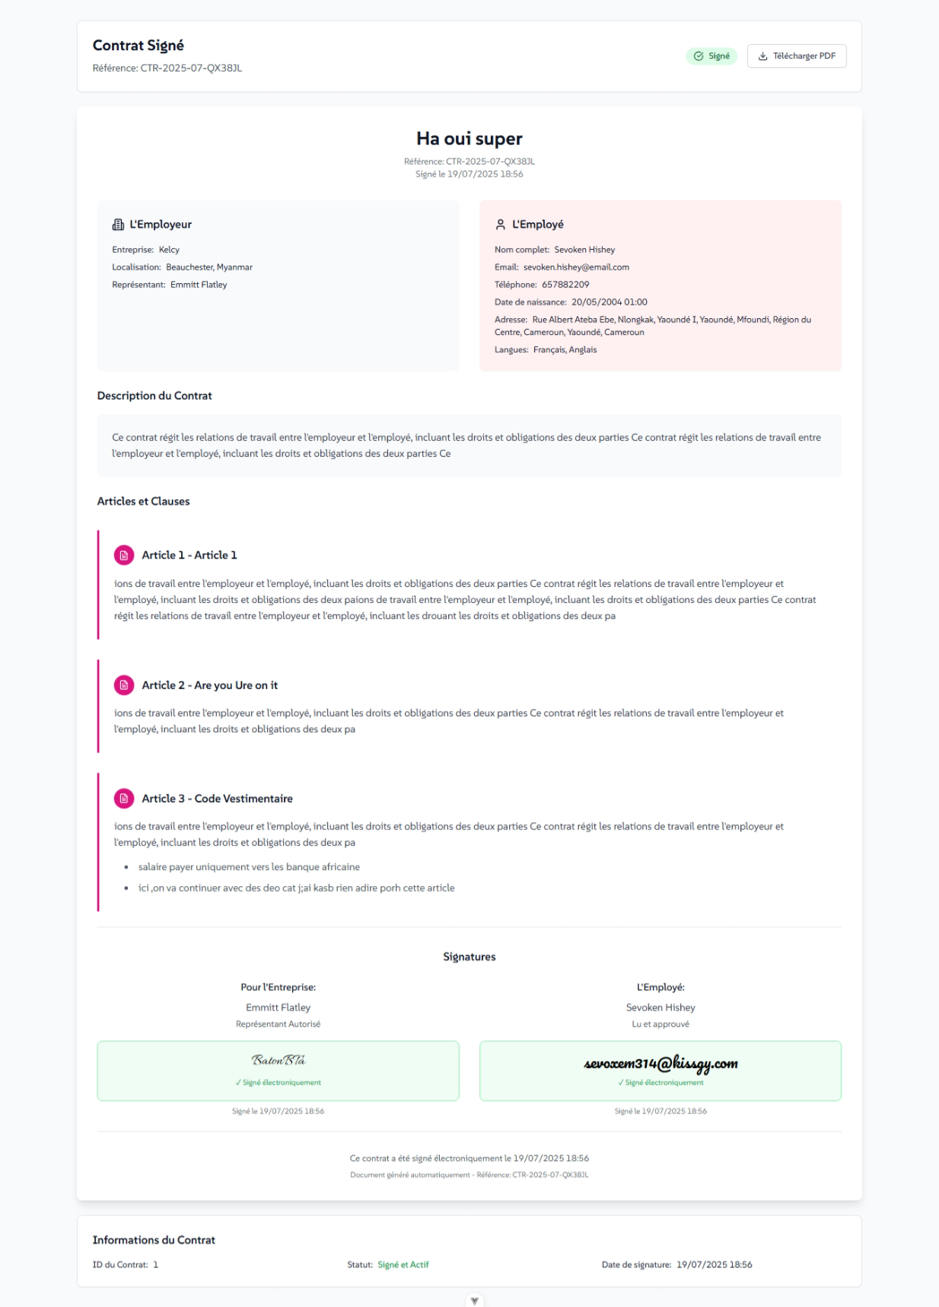

Figure 33 : interface d'un contact signer pouvant être télécharger

# COUT ET ESTIMATION

## ESTIMATION EN HOMME-JOUR

Cela permet d’estimer la durée du travail réalisé par une seule personne sur chaque phase du processus de réalisation dur projet

|  |  |  |
| --- | --- | --- |
| **Phase** | **Durée** | **Commentaires** |
| Analyse des besoins | 11 jours | Discussions, identification des cas d’usage |
| Étude de l’existant | 14 jours | Benchmarking des solutions |
| Modélisation UML | 8 jours | Cas d’utilisation, classes, séquences |
| Développement Front-End | 29 jours | Interfaces Vue.js + intégration Tailwind |
| Développement Back-End | 21 jours | API avec AdonisJS, sécurité, validation |
| Intégration, Tests fonctionnels & débogage | Tout au long du Project | Vérification manuelle et automatisée |
| Déploiement | 2 jours | Render, Railway, Vercel, GitHub |
| Total estimé | 85 jours environs 3 mois | |

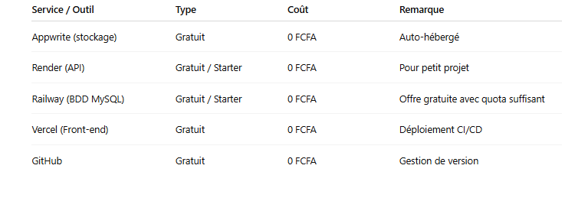

En considérants les abonnements gratuits pour le serveur d’hébergement, considère qu’approximativement un homme-jour pour un développeur Junior a **VMEDIA** étant de 5000 FCFA

L’estimation des couts nous donne un Montant de **425.000** Franc CFA pour arriver au prototype que nous avons Réaliser

# PERSPECTIVE D’AMELIORATION

À l’issue de ce projet, plusieurs pistes de valorisation, scalabilité et pérennisation du produit peuvent être envisagées afin d’en faire une plateforme durable, rentable et sécurisée.

## RENTABILITE DU PRODUIT

Pour garantir la viabilité économique de la plateforme, une stratégie de monétisation progressive sera mise en place :

* **Comptes gratuits** : accessibles aux utilisateurs standards (freelances, stagiaires, chercheurs d’emploi), leur permettant d’explorer des offres, postuler, et signer des contrats.
* **Comptes payants** : réservés aux entreprises, ces comptes bénéficient de fonctionnalités étendues (gestion de projets, publication d’offres, contrats multiples, équipe, etc.).
* **Commissions sur transactions** : une commission (dont le pourcentage sera estimé plus tard) sera prélevée automatiquement sur chaque transaction financière entre un employeur et un prestataire via la plateforme. Ce modèle est directement inspiré de plateformes comme Upwork ou Malt, tout en restant adapté au contexte local.

Ce système permet non seulement de financer l’infrastructure technique, mais aussi de réinvestir dans l’évolution fonctionnelle de la solution

## INTEGRATION D’UN SYSTEME DE RECOMMANDATION PERSONNALISER

À plus long terme, l’intégration de modules d’intelligence artificielle pourra permettre :

* Une recommandation automatique de talents selon les offres d’emploi publiées ;
* L’analyse de compatibilité entre projet, candidat et contrat ;
* La détection des offres inactives, doublons, ou incohérences.
* Gestion des collaborations pour des projets ouvert

En somme, les perspectives visent à faire évoluer la plateforme d’un prototype fonctionnel vers un produit complet, scalable et commercialisable, adapté aux réalités du marché africain.

# CONCLUSION

Tout au long de notre présent rapport nous avons présenté le séjour en stage académique effectué au sein de l’entreprise VMEDIA, située à Bastos, Yaoundé. Ce stage s’inscrit dans le cadre de la validation de la Licence Professionnelle en Génie Logiciel et Base de Données, et avait pour objectif l’acquisition de compétence professionnelle nous permettant de faire valoir notre formation

Durant cette période, nous avons procédé à une analyse approfondie des besoins fonctionnels et techniques, réalisé une modélisation complète du système (cas d’utilisation, classes, séquences, déploiement), puis assuré l’implémentation progressive de l’application à travers plusieurs modules : gestion des offres d’emploi, contrats, projets collaboratifs, signature électronique, messagerie et paiements.

Le projet a été pensé dans un contexte local et réaliste, avec une volonté d’offrir une plateforme inclusive et évolutive, adaptée aux freelances camerounais et aux entreprises à la recherche de compétences qualifiées. Le système met l’accent sur la sécurité, la fluidité d’usage, et l’automatisation des processus métiers liés à la collaboration à distance.

Au-delà des acquis techniques, ce stage m’a permis de renforcer mes compétences en architecture logicielle, en développement, mais aussi en gestion de projet agile, en lien direct avec les exigences du monde professionnel. Il constitue une première expérience enrichissante qui ouvre la voie vers de futures évolutions du système.